История оториноларингологической службы Волгоградской области и кафедры оториноларингологи ФГБОУ ВО ВолгГМУ Минздрава Росии
Заведующая кафедрой оториноларингологии ФГ БОУ ВО
«Волгоградский государственный медицинский университет» МЗ РФ
доктор медицинских наук Н.В.Тарасова
История оториноларингологии в Волгоградской области насчитывает чуть больше 100 лет. В городе Царицыне в 1908 г. практиковало частным образом два врача, которые специализировались на заболеваниях верхних дыхательных путей и уха. Из доступных источников известно, что их звали С.С.Герцик и Б.М.Гейман.
С приходом советского периода в историю СССР развитие здравоохранения приобрело плановый системный характер. Были организованы ЛОР-отделение на 10 коек на базе Первой совбольнице (ныне Волгоградская областная клиническая больница №1). Открыты 10 ЛОР-коек в железнодорожной больнице и 10 ЛОР-коек в больнице им.Ильича. В 1935 году организован Сталинградский медицинский институт, в котором был открыт лечебный факультет. В 1939 году сформирована кафедра оториноларингологии. Функцию заведующего кафедрой сначала временно исполнял врач-оториноларинголог кандидат медицинских наук Л.А.Бари. В сентябре 1939 года на заведование кафедрой Сталинградского медицинского института по конкурсу был избран доктор медицинских наук З.И. Вольфсон. Он приложил много труда для того, чтобы на 75 коек открыта после капитального ремонта в 1941 году и сразу начала активную лечебную работу. Поликлиническое отделение ЛОР-клиники было рассчитано на 200 приемов в день.
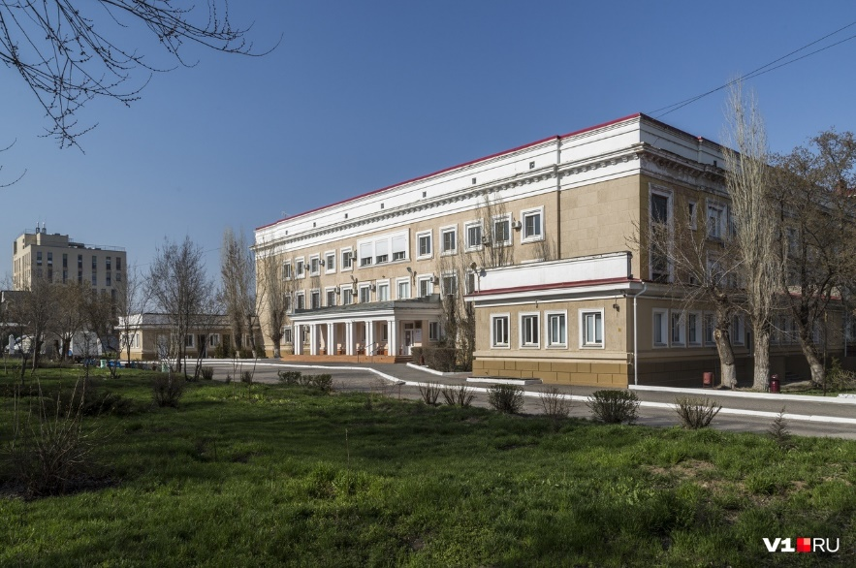
Фото 2.
Больница Водников в настоящее время, г.Волгоград
Медицинская специализированная экстренная и плановая помощь оказывалась взрослому и детскому населению, онкологическим больным. Вольфсон З.И. обучил врачей клиники операциям на ухе, таким образом, стало возможным выполнять санирующие операции. Эти операции спасли много жизней пациентам с отогенными осложнениями и стали профилактикой осложнений. Многое делалось по оказанию помощи детям. Так, уменьшилась смертность от ларинготрахеита у детей, совершенствовалась методика оказания экстренной помощи при заболеваниях верхних дыхательных путей и уха, хирургическая методика лечения онкологических заболеваний ЛОР-органов На кафедре проводилось обучение студентов, началась методическая и научная работа. ЛОР-клиника стала базой для подготовки врачей-оториноларингологов области. Первыми ассистентами кафедры были врачи Абрамова и Липсон.
С началом Великой Отечественно войны в ЛОР-клинике оказывалась помощь пациентам с ранениями ЛОР-органов, которых привозили с фронта.
В воскресенье 23 августа 1942 года первые бомбы упали во дворе ЛОР-клиники, 27 августа все здания больницы №20 были полностью разрушены. Врачи и преподаватели эвакуированы.
Фото 3.
Сталинградский медицинский институт
во врем Великой Отечественной войны,
1943 г.
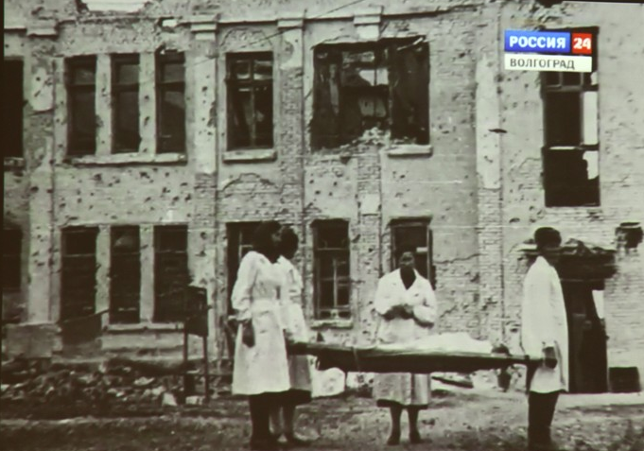
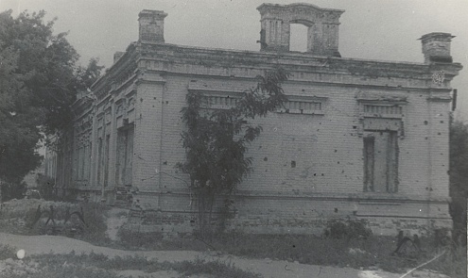
Фото 4.
Разрушенные корпуса первой совбольницы г.Сталинграда
во врем Великой Отечественной войны,
1943 г.

Возрождение ЛОР-клиники и кафедры оториноларингологии Сталинградского медицинского института относится к 1943-1944 годам. Профессор З.И.Вольфсон вернулся из эвакуации. В 1943 г после Сталинградской битвы ЛОР-койки открыты в Бекетовке (18 км от центра г.Сталинград). В здании бывшей школы была открыта 1-я городская больница. Это было очень трудное время. Кафедра располагалась в двух классах, в углу коридора была организована смотровая и операционная. Труд медиков можно было назвать героическим и самоотверженным в условиях крайней тесноты, нехватки медикаментов, перевязочного материала, врачебный состав постоянно менялся, помещения плохо отапливались и недостаточно освещались. На кафедре условий для проведения нормального научно-педагогического процесса также не было. Главную проблему составляло отсутствие преподавателей, не было необходимого оборудования. Костяк кафедры составляли профессор Вольфсон З.И., врачи А.Е.Мухина, Н.А.Зеленина, А.С.Тюренков. Несмотря на нехватку педагогов и врачей продолжалась качественная подготовка новых врачебных кадров.
В 1950 году ЛОР-клиника и кафедра оториноларингологии СМИ переходят на территорию областной клинической больницы №1 на ул.Ангарская 13, где в пристройке хирургического корпуса ей было выделено 40 коек. Заведование клиникой поручено А.Е Мухиной. Собственное здание ЛОР- клиника получила в 1956 году, где разместили 70, а потом 80 коек. Чувствовалась крайняя необходимость в отдельной детской специализированной оториноларингологической службы в г.Волгоград.
В 1962 году было принято решение о ее создании и начата работа по пристройке помещений к корпусу для детского ушного отделения. В 1964 году было открыто первое детское ЛОР-отделение в г.Волгоград на 40 коек. Заведование взрослого отделения в последующем осуществляли М.Н.Витушинская, А.Ф.Мартынова, Н.И.Дудина, В.Н.Ромахов,. Е.В. Попова. В настоящее время детским отделением заведует Ирина Викторовна Коновалова
Для ведения учебного процесса ЛОР-клиника и кафедра получила 5 учебных комнат с оборудованием и инструментарием. Штат кафедры был укомплектован опытными врачами ВОКБ №1. Близость студенческих классов и лечебной базы создавала благоприятные условия для обучения студентов и для врачей, которые проходили усовершенствование на кафедре.
Вольфсон Зиновий Иосифович свой огромный клинический опыт с любовью передавал своим ученикам. Под его руководством защищено 5 кандидатских и одна докторская диссертации выполнили и защитили кандидатские диссертации Лебедев Е.П. (1954 г.) на тему «Функциональноые нарушения при гнойных заболеваниях придаточных полостей носа и уха», Логинова В.Н. (1958 г.) на тему «К хирургическому лечению рака гортани», Вольфсон В.З. (1963 г.) – «Внутриносовое вскрытие верхнечелюстных пазух как метод лечения гайморитов», Андреев В.В. (1964 г.) на тему «Отдаленные результаты лечения больных при раковом поражении гортани», Королев Г.Н. (1968 г.) на тему «К холестериновому обмену и некоторым иммунобиохимическим показателям у больных хроническим тонзиллитом».
Под руководством Вольфсона З.И. была защищена докторская С.М.Михайловским (1964 г.) из г.Махачкала на тему «К вопросу о патогенезе, патологической анатомии, клинике и лечении химических травм пищевода» (экспериментально-клиническое исследование).
З.И.Вольфсон автор более 60 научных работ, среди них монография «Организация неотложной помощи при попадании инородных тел в дыхательные пути».
Профессор Вольфсон много сделал для открытия ЛОР-отделения в больнице №6, отделение рассчитывалось на 60 коек, заведовали отделением Д.И.Поляничко, затем З.И.Лопатина (работала 30 лет). Далее ЛОР-отделением заведовал А.А.Рыбак.
С его активным участием сначала запланировано, а потом открыто ЛОР-отделение для детей в Областной клинической больнице №1 г Волгограда. Первой заведующей отделения была Нина Ивановна Дудина (1964-1969 гг.). При ее участии был открыт кабинет аудиологической диагностики.
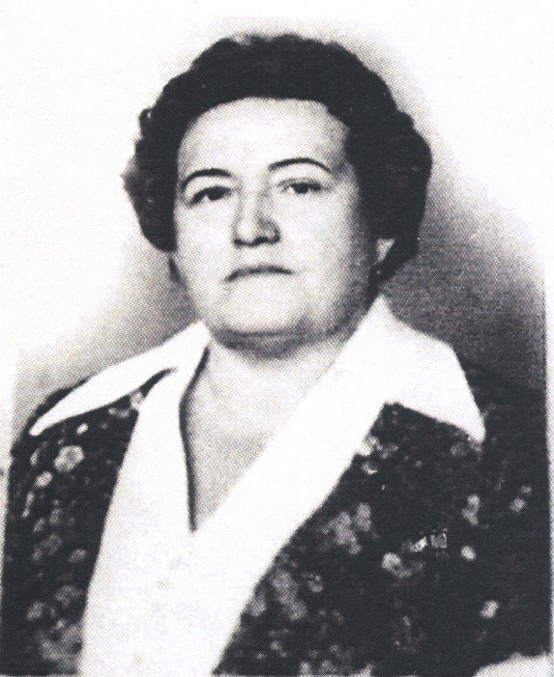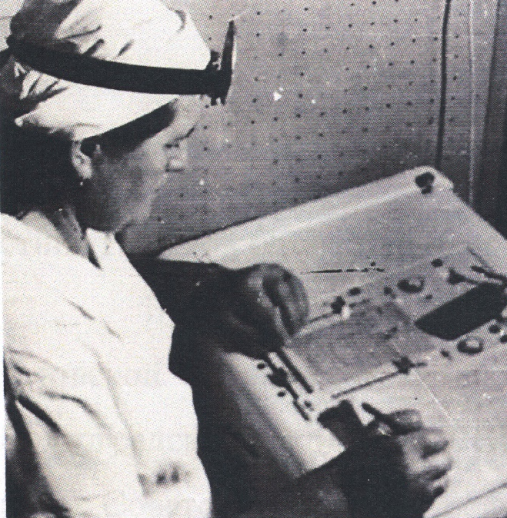
Фото 14 и 15.
Н.И.Дудина –первая заведующая детского ЛОР- отделения Г.Волгограда, отделение открыто в областной клинической больнице №1

Вот некоторые другие работы З.И.Вольфсона.
1) К казуистике инородных тел дыхательных путей / З. И. Вольфсон // Вестник оториноларингологии. - 1953. - № 4. - С. 85-86.
2) Новая модель шпаделя для прямой ларингоскопии / З. И. Вольфсон // Вестник оториноларингологии. - 1947. - № 4. - С. 21.
3) О бронхоскопе завода " Красногвардеец" / З. И. Вольфсон // Вестник оториноларингологии. - 1947. - № 6. - С. 66-67.
4) О наиболее выгодном положении больного при прямых методах исследования верхних дыхательных путей и пищевода : [реферат] / З. И. Вольфсон // Вестник оториноларингологии. - 1951. - № 4. - С. 85.
Среди рационализаторских предложений , научных разработок кафедры и внедренных методов лечения были:
- Шпадель для прямой ларингоскопии и для бронхоскопии.
- Коленнолоктевое положение больного при прямых методах исследования.
- Нижняя бронхоскопия у маленьких детей с помощью зеркала Киллиана.
- Предложения по улучшению бронхоскопа завода «Красногвардеец».
- Удаление контрастных инородных тел из дыхательных путей и пищевода под контролем рентгеновских лучей.
- Новый метод этапного хирургического лечения озены с применением трупного хряща.
- Лечение нагноительных заболевания легких введением антибиотиков при бронхоскопии.
- Тимпанопластика при эндоауральных общеполостных операциях на ухе.
- Клинические особенности диагностики и лечения отогенных абсцессов мозга и мозжечка.
- Модификация пластики глоточно-пищеводного дефекта при ларингэктомии.
- Модификация протеза из тантала при стапедопластике.
- Модификация горизонтальной резекции гортани.
- Применение аппарата УКЛ-60 для зашивания глоточно-пищеводного дефекта при ларингэктоми.
- Гистохимические исследования ШИК-позитивных веществ и кислых мукосахаридов в диагностике рака гортани.
- Цветная термография жидкими холестерическими кристаллами в диагностике заболеваний ЛОР-органов.
- Метод изотопной диагностики метастазов рака гортани.
- Лечение больных вазомоторным ринитом ультразвуком и фонофорезом гидрокортизона.
- Шунтирование верхне-челюстных пазух и барабанной полости при лечении гнойных процессов.
Профессор З.И.Вольфсон награжден двумя медалями и знаком «Отличника здравоохранения». Он избирался депутатом городского совета г.Волгограда, с 1962 по 1967 г являлся членом правления Российского научного общества оториноларингологов, с 1939 по 1966 гг. – председателем Волгоградского отделения РНОЛО.
Логинова Валентина Никаноровна (1924 – 2009 гг.), доктор медицинских наук, профессор, заведовала кафедрой оториноларингологии с 1966 по 1991 г.
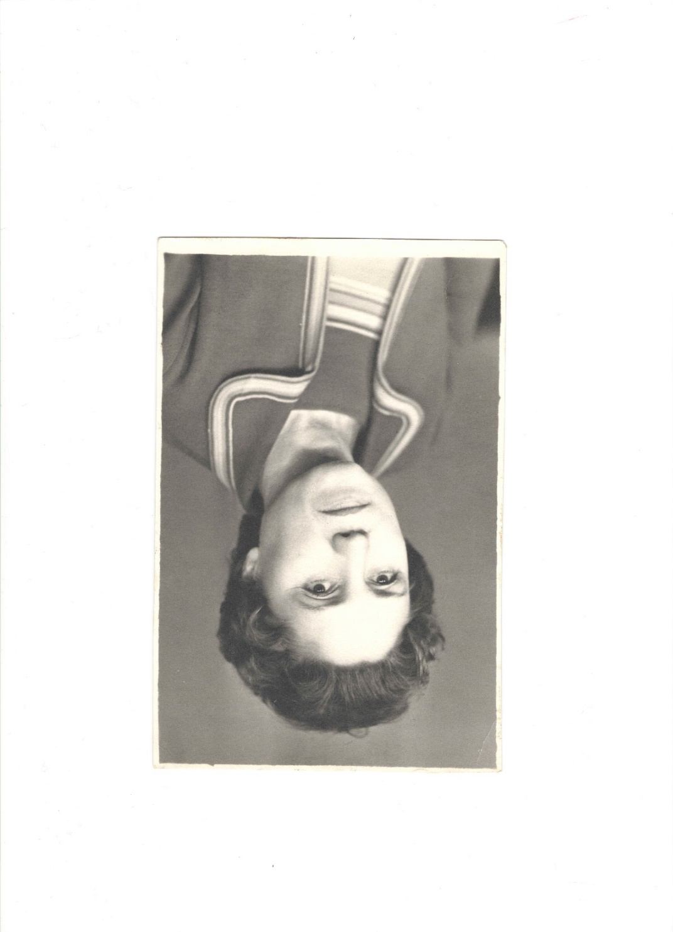
Фото 16.
Логинова В.Н. (1924-2009 гг)
Доктор медицинских наук, профессор
Заведовала кафедрой оториноларингологии ВолгГМУ с 1966 по 1991 г.
Валентина Никаноровна родилась в г.Сталинграде 15.02.1924 в семье служащего. Отец - Логинов Никанор Сергеевич был бухгалтером. Мать Логинова Евгения Григорьевна –домохозяйка. Валентина Никаноровна в 1948 году с отличием закончила Сталинградский медицинский институт. Далее обучалась в клинической ординатуре по специальности «Оториноларингология», затем работала ассистентом на кафедре оториноларинггологии в Сталинградском медицинском институте.
В 1958 году защитила кандидатскую диссертацию на тему «К вопросу о хирургическом лечении рака гортани». В 1965 году В.Н.Логиновой присвоено звание доцента. В 1966 году избрана по конкурсу на должность заведующей кафедры оториноларингологии Волгоградского медицинского института. В 1971 г. защитила докторскую диссертацию «Клинико-экспериментальные данные заживления раны после ларингэктомии и некоторые вопросы рака гортани». В этом же году ей присвоено ученое звание профессора.
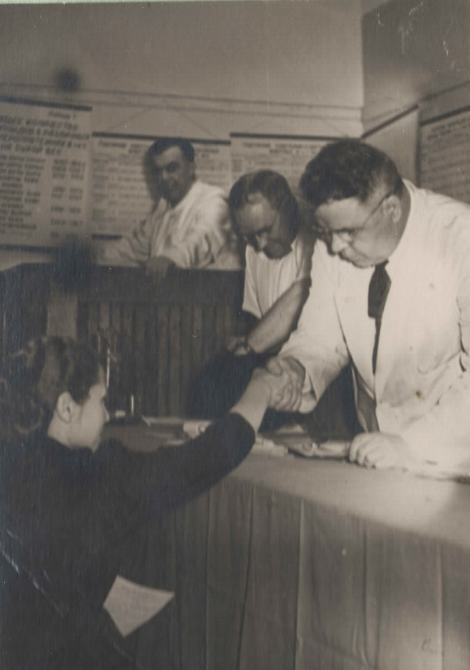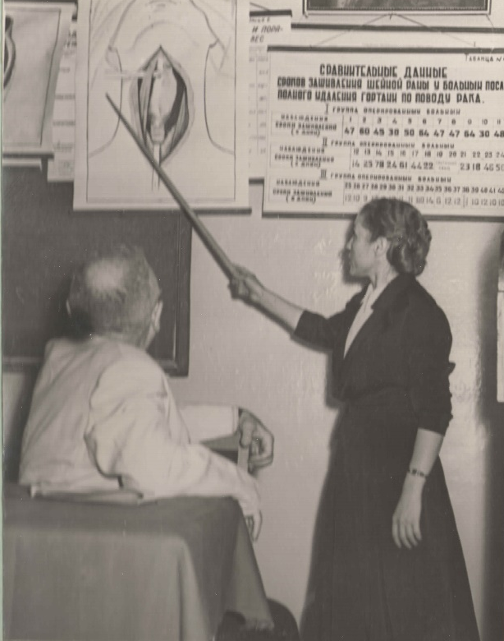
Фото 17 и 18.
Логинова В.Н.
Защита кандидатской диссертации кандидатской диссертации, 1958 г.

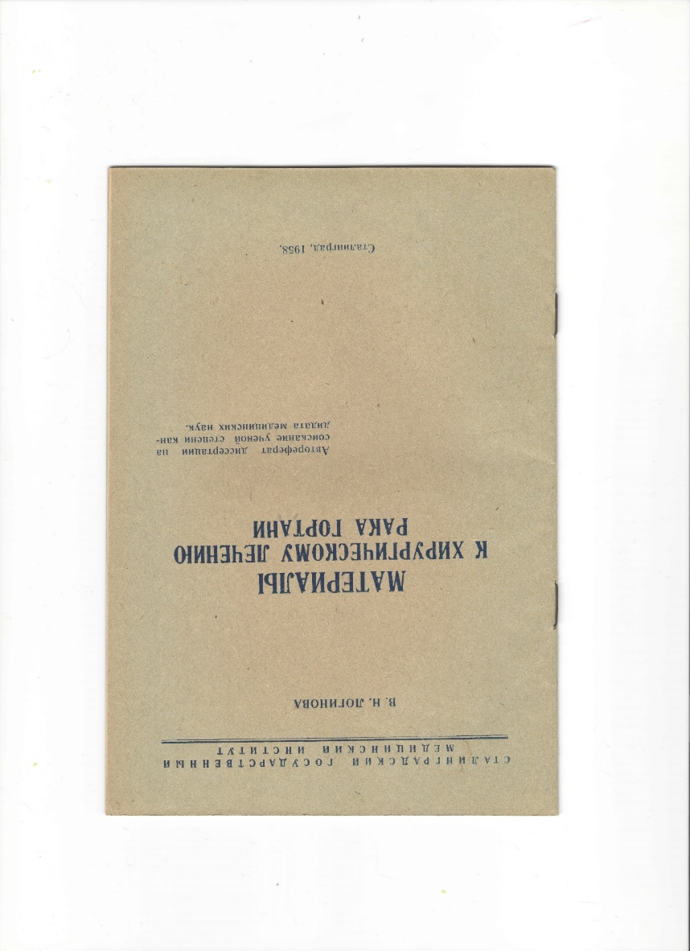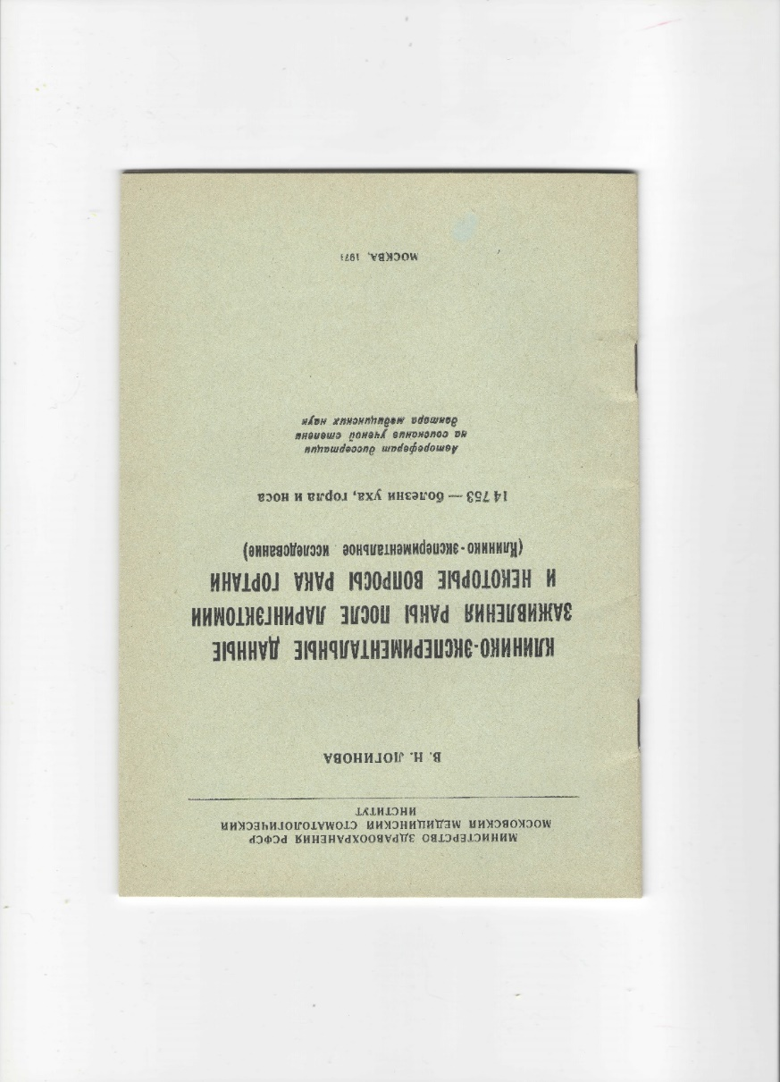
Фото 20.
Логинова В.Н.
Автореферат докторской
диссертации, 1971 г.
Фото 19.
Логинова В.Н.
Автореферат кандидатской диссертации, 1958 г.

Логинова В.Н. опубликовала 92 научные работы, внесены и защищены 8 рационализаторских предложений. Основным направлением научных исследований кафедры были вопросы диагностики, хирургического лечения и реабилитации онкологических больных.
Валентина Никаноровна разработала и внедрила модификацию пластики хирургического лечения глоточно-пищеводного дефекта при ларингэктомии, вариант горизонтальной резекции гортани, гистохимические исследования ШИК-позитивных веществ и кислых мукополисахаридов в диагностики рака гортани, метод изотопной диагностики его метастазов, цветной термографии жидкими кристаллами. Занималась вопросами профессиональной патологии у рабочих завода органического синтеза, абразивного хлопчатобумажного производства.
Под руководством профессора Логиновой В.Н. защищено 4 кандидатские диссертации. Например, врач Ускова В.В. защитила кандидатскую диссертацию на тему «Реабилитация физиологических функций гортани у больных после различного вида резекций ее». Врач Базаркин Б.П. защитил кандидатскую диссертацию на тему «Стапедопластика у больных отосклерозом с применением металлических протезов» (1979 г).
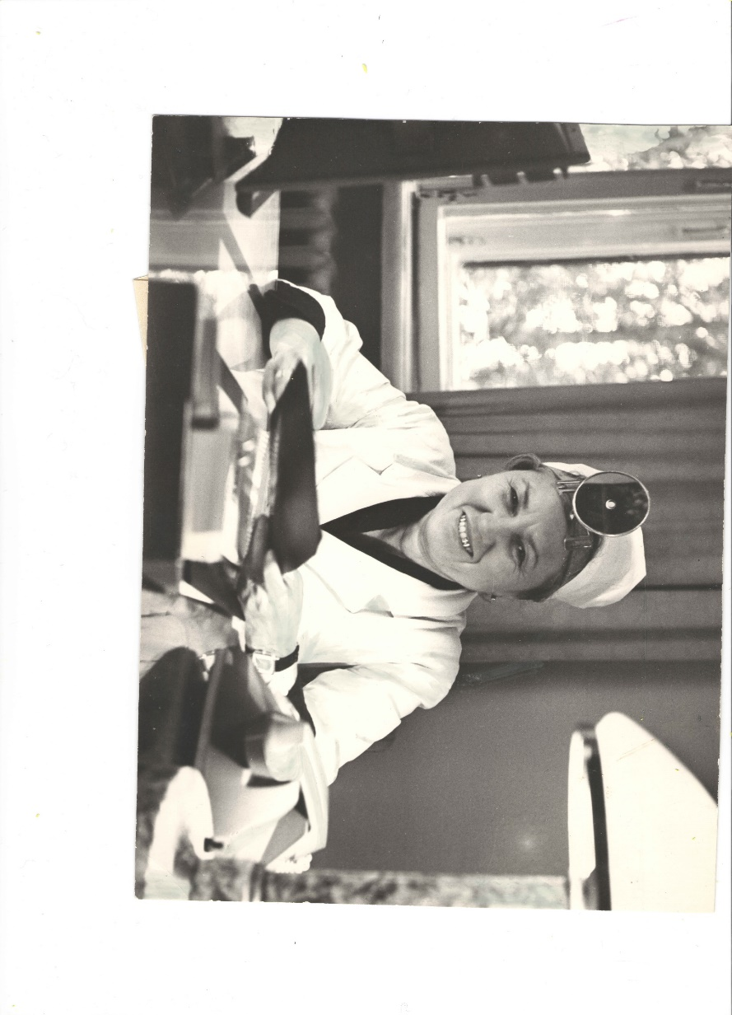
Фото 21.
Логинова В.Н. за работой
При большой активной работе Логиновой В.Н. и коллектива кафедры ЛОР-клиника и кафедра оториноларингологии стала крупным специализированным центром по оказанию высококвалифицированной специализированной помощи населению города и области.
При ее непосредственном участии были открыты межрайонные стационары в городах Волжском, Камышине, Михайловке, Урюпинске. Был открыт сурдологический центр в г.Волгоград. Многое сделала Валентина Никанорова для развития оториноларингологической службы в Волгоградской области. Большим вкладом в развитие Здравоохранения Волгоградской области было открытие детского ЛОР-отделения на 45 коек в детском новом хирургическом корпусе больницы №7. Первой заведующей отделения была Р.И.Дорофеева, она же была главным внештатным детским оториноларингологом Комитета здравоохранения Волгоградской области.

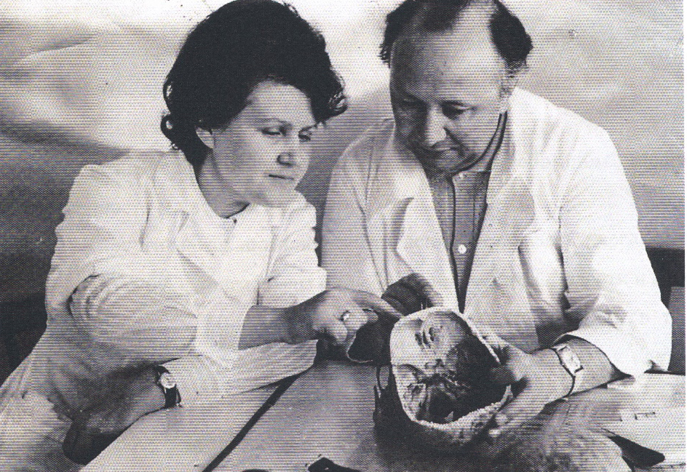
Фото 22.
Б.П. Базаркин . заведующий детским ЛОР-отделением Волгоградской областной больницы №1 с 1969 по 1994 гг.

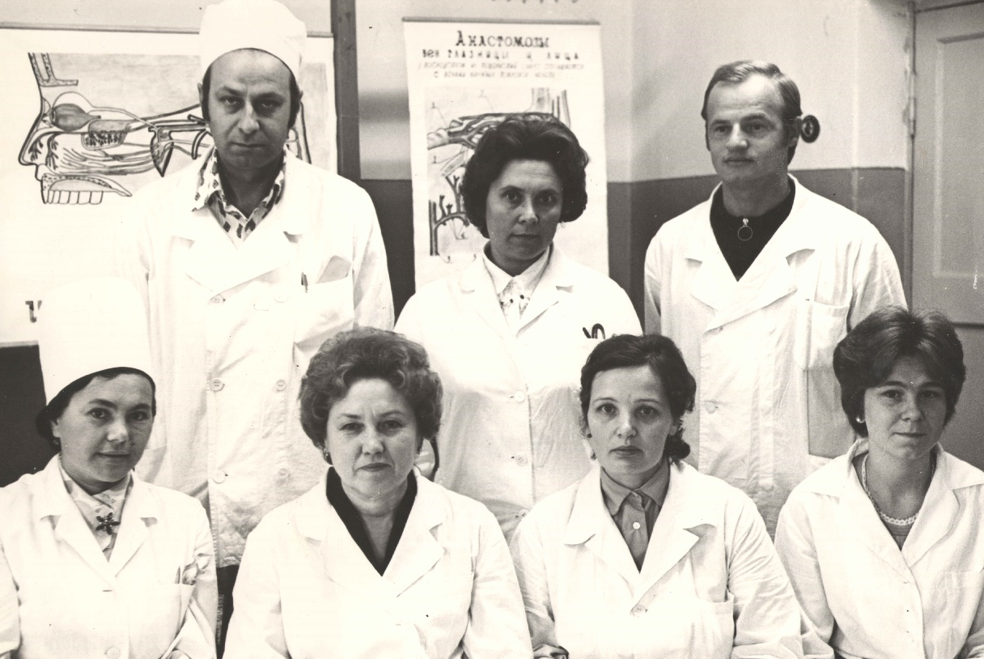
Фото 23.
Коллектив кафедры оториноларингологии 1985 год.
1 ряд слева направо: Г.И.Мельникова, В.Н.Логинова, Н.А.Бессонова, Н.П.Забелина.
2 ряд слева направо: Г.Н.Королев, В.В.Ускова, Ю.М.Глаголев

В 1987 году на базе сурдологического кабинета организован областной сурдогический Центр слуха, голоса и речи (заведующий Л.С.Попова). В это учреждение из области и Волгограда направлялись больные с тугоухостью, глухотой, косноязычие, заиканием, расстройством речи, связанным с кровоизлиянием в головной мозг, отсутствием речи. Центр начал активно заниматься слухопротезированием. Руководили Центром А.И.Конкров, Л.С.Попова, Т.Б.Ермолаева.
В 1989 году в больнице №20 сформировано детское ЛОР-отделение на 40 коек. Отделением заведовали А.В.Качанов, В.И.Аксенов, В.Н.Ланин.
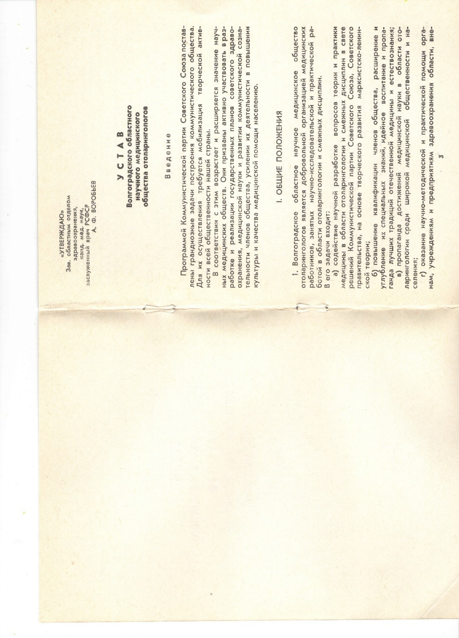
Фото 24.
Логинова В.Н. разработала Устав Волгоградского областного научного медицинского общества оториноларингологов. Длительное время являлась его председателем и руководителем
Ею проводилась большая общественная работа. С 1965 по 1991 гг. профессор Логинова возглавляла Волгоградское научное общество оториноларингологов, где систематически проводились заседания, на которых выступали сотрудники кафедры и практические врачи. Она была членом правления Российского общества оториноларингологов, членом комиссии по работе с клиническим ординаторами, членом методической комиссии хирургического цикла. Много времени приходилось уделять работе со студентами. В ВУЗе обучались не только советские студенты, но и молодежь из 34 стран Азии, Африки, Америки. Сотрудниками кафедры осуществлялось шефство над студентами , проживающими в общежитии. Кроме общей работы с зарубежными студентами за ЛОР-кафедрой были закреплено землячество Коста-Рики. Работа шла по утвержденному городским комитетом и идеологической комиссией института плану.
С иностранными студентами проводились встречи, праздники, например «Голубой огонек», вечера солидарности с борющимися народами Латинской Америки за свою независимость, вечер недели Коста-Рики в СССР, тематические вечера, конкурсы и смотры студенческой самодеятельности. Проводились и культурные мероприятия, например посещение театра, музеев, концертов, кинофильмов (1 раз в квартал).
Клиника руководила и оказывала консультативную помощь всем ЛОР-отделениям города и области. Ежегодно организовывались осмотры врачами ЛОР-клиники рабочих заводов «Органического синтеза» г.Волжского, рабочих производства горчичников и абразивов, студентов, сотрудников и абитуриентов Волгоградского медицинского института. ЛОР-клиникой проводились научно-практические конференции практически ежегодно для врачей города и области, проводились выездные конференции в г.Волжском и г.Михайловке.

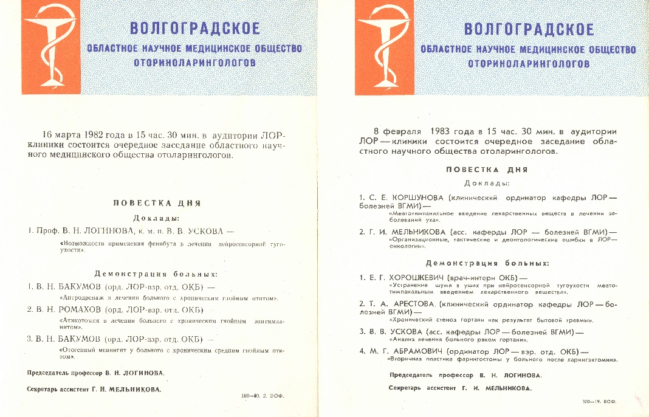
Фото 25. Повестки заседаний общества оториноларингологов Волгоградской области. Председатель общества профессор Логинова В.Н.

Логинова В.Н. имеет правительственные награды - медаль «Ветеран труда», «За доблестный труд в Великой Отечественной войне»; награждена юбилейными медалями в честь 50-летия и 60-летия Победы в Великой Отечественной войне. Она имеет нагрудный знак «Отличник здравоохранения».
Санжаровская Нелля Константиновна (1 августа 1938 г. – 16 марта 2014 г.) профессор, доктор медицинских наук, заведовала кафедрой оториноларингологии Волгоградского медицинского института с 1991 года по 1999 год.
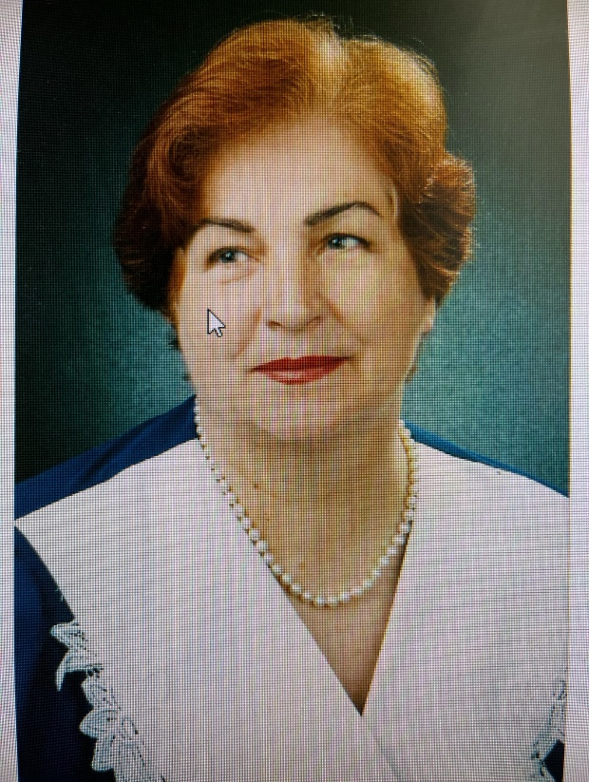
Фото 26.
Санжаровская Нелля Константиновна
(1938-2014 гг)
Доктор медицинских наук, профессор
Заведовала кафедрой оториноларингологии ВолгГМУ с 1991 по 1999 г.
Родилась в поселке Черемисино Курской области, закончила с отличием среднюю школу, потом с отличием закончила медицинское училище. Далее училась в Луганском медицинском институте, который закончила в 1965. Свою трудовую врачебную деятельность она начала в ЛОР-отделении Луганского областного онкологического диспансера. Профессия оториноларинголога ей очень понравилась и она решила свою жизнь посвятить этой специальности. С 1968 г. Нелля Константиновна поступила в аспирантуру на ЛОР-кафедру Луганского мединститута, а с 1971 по 1981 гг. работала ассистентом этой кафедры. В 1972 г. она защитила кандидатскую диссертацию на тему «Закономерность и взаимосвязь регионарных и отдаленных метастазов рака гортани».
С 1981 года Н.К.Санжаровская вместе с семьей переехала в г.Днепропетровск. Там она успешно работала в качестве ассистента кафедры Днепропетровского медицинского института, активно занималась научной работой. В 1988 г. защитила докторскую диссертацию на тему: «Злокачественные и доброкачественные опухоли решетчатого лабиринта» в г. Ленинграде.
В 1991 г. Нелля Константиновна была избрана по конкурсу на должность заведующей кафедрой оториноларингологии Волгоградского медицинского института, где проработала до 1999 г. В 1997 г. ею была успешно проведена конференция отоларингологов России на базе Волгоградского медицинского института.

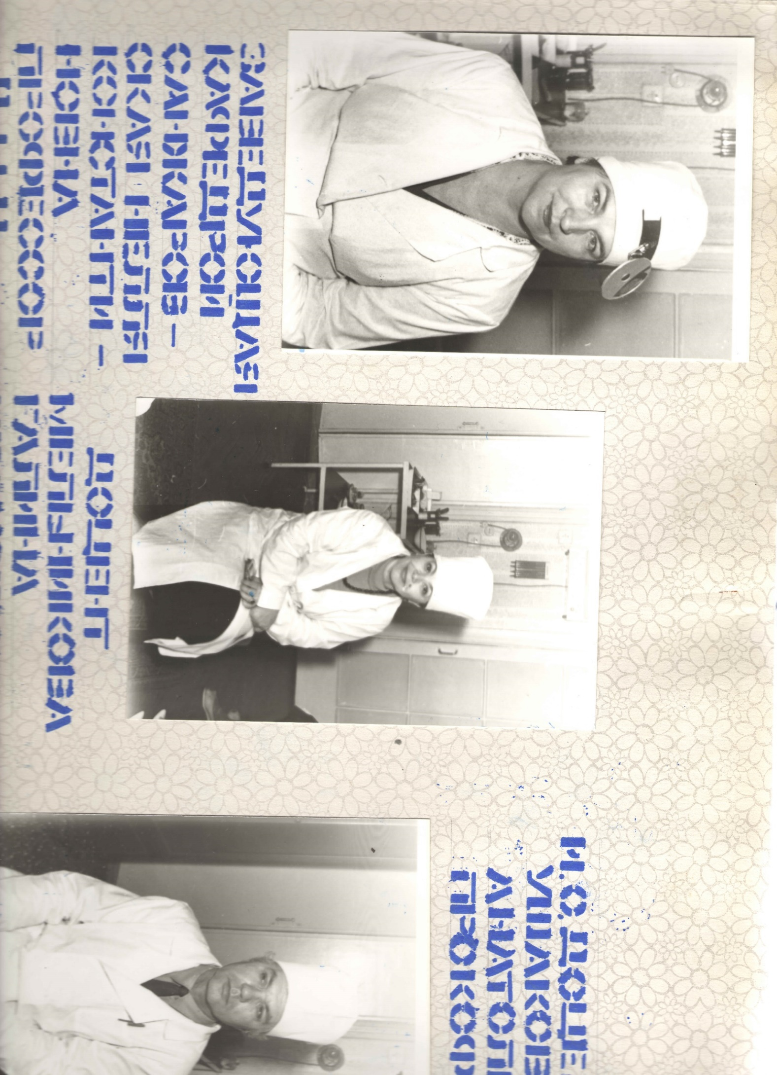
Фото 27.
Профессор Санжаровская Н.К. на работе
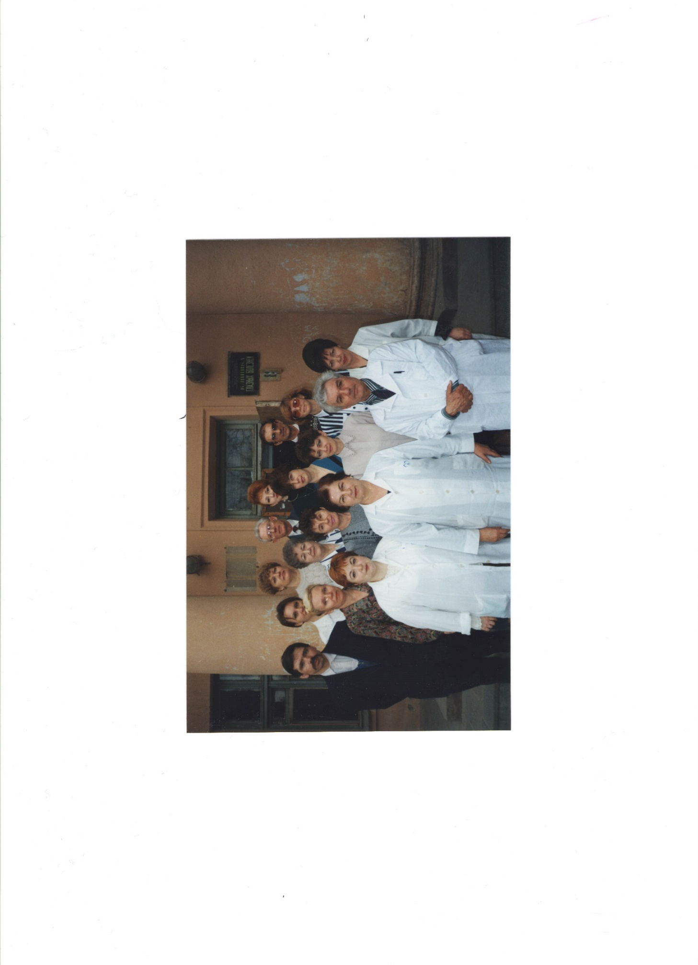
Фото 28.
Санжаровская Н.К. среди сотрудников кафедры и ЛОР-клиники
В 1998 г. под руководством профессора Санжаровской было защищено три кандидатских диссертации. Ниже приведены исполнители научных исследований и темы диссертаций.
- Лобзов Михаил Сергеевич.«Эффективность использования электростимуляции и препарата Поликатан в комплексном лечении больных сенсоневральной тугоухостью» (1998 г.)
- Мартынова Людмила Алексеевна. «Применение препарата Поликатан в комплексном лечении больных с острыми и хроническими воспалительными заболеваниями слизистой оболочки полости носа и околоносовых пазух» (1998 г.)
- Радуан Криштен Бен Мухамед. «Эффективность использования низкоэнергетического лазерного излучения в лечении хронического тонзиллита, ангины и ран после тонзиллэктомии» (1998 г.)
Н.К. Санжаровская является автором более 120 печатных научных работ (3 монографии, 3 учебных пособия, 5 методических рекомендаций) и 30 рационализаторских предложений, среди которых следующие работы:
- Н.К.Санжаровская, В.В.Ускова. Трахеостомия (показания, методика выполнения, осложнения, профилактика).-Волгоград, 1993 г, 48 с.
- Н.К.Санжаровская. Редкие казуистические случаи и врачебные ошибки в практической оториноларингологии.- Волгоградская медицинская академия, 1997 г, 108 с.
- Н.К.Санжаровская и соавт. Болезни уха горла и носа. Учебное пособие самоподготовки и самоконтроля для студентов медицинских институтов и врачей оториноларингологов. –Волгоградский медицинский институт, Волгоград, 1992.- 150 с.
- Н.К.Санжаровская. Научные наследия отечественных ученых оториноларингологов . Методические рекомендации для студентов медицинских ВУЗов, врачей-интернов, клинических ординаторов, аспирантов, врачей оториноларингологов.- Волгоград, Волгоградская медицинская академия, 1996 г.
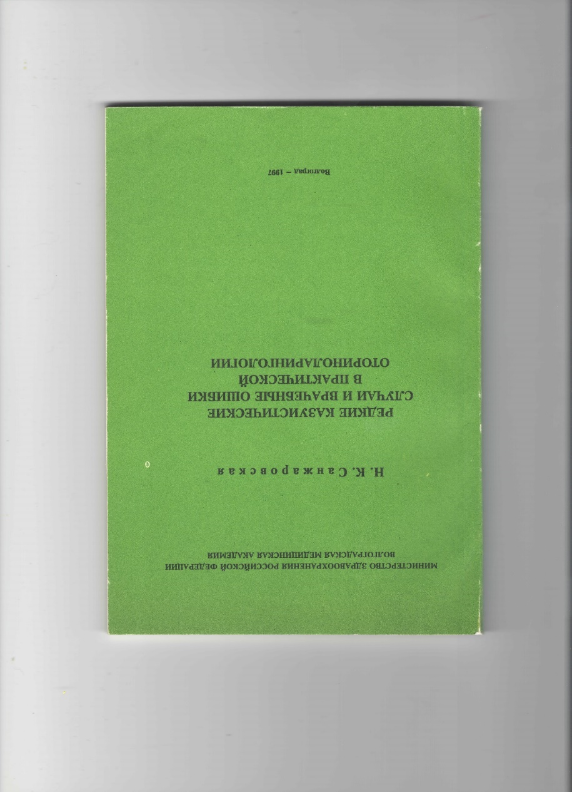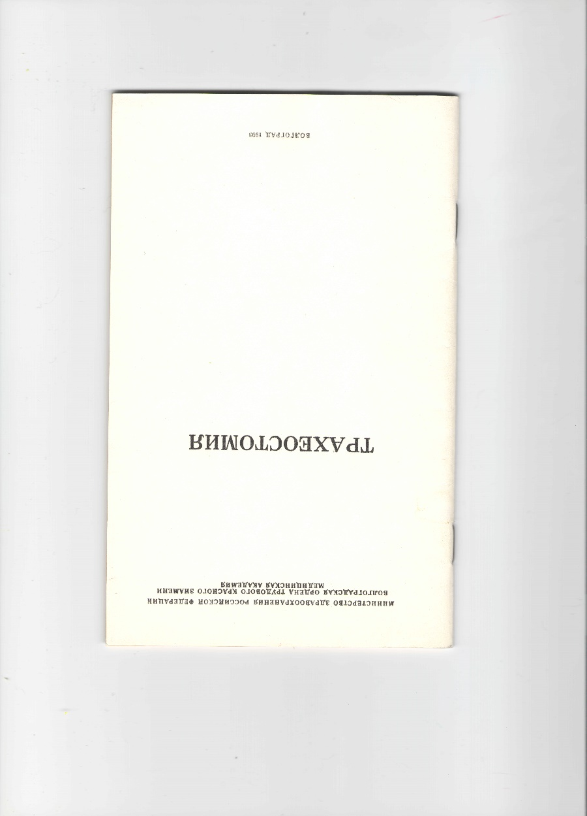
Фото 29 и 30.
Работы Санжаровской Н.К.

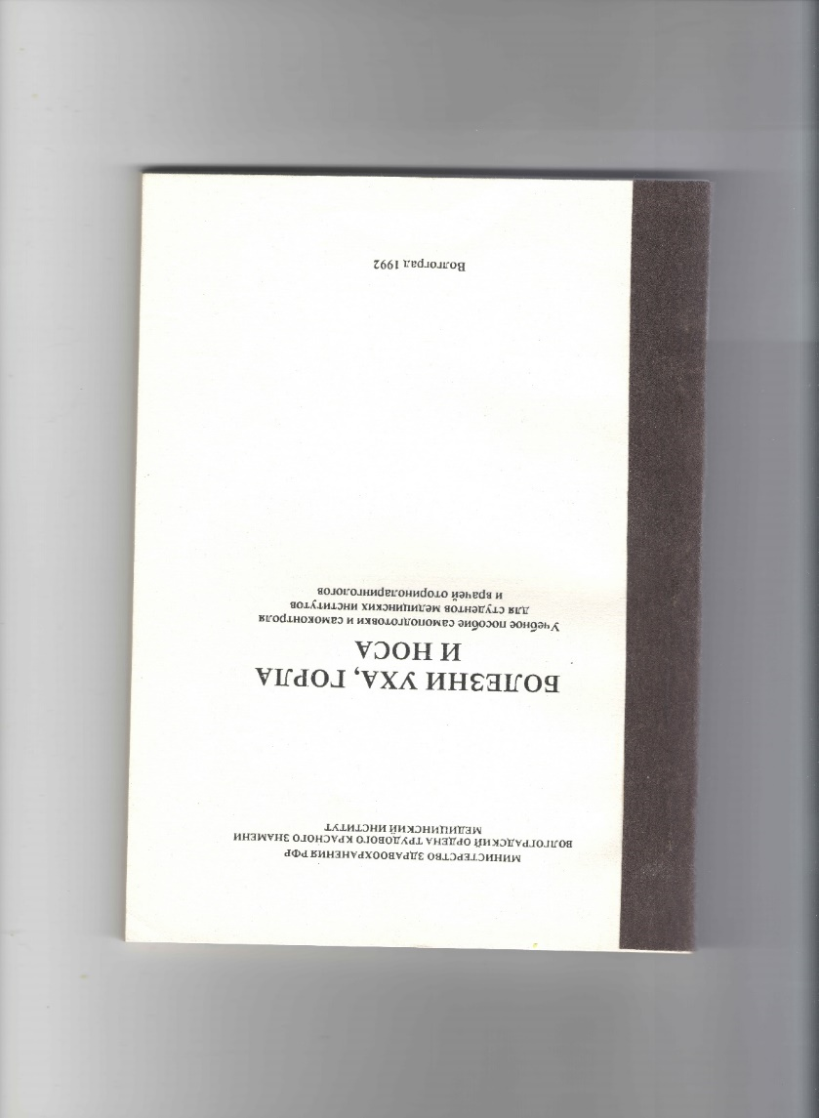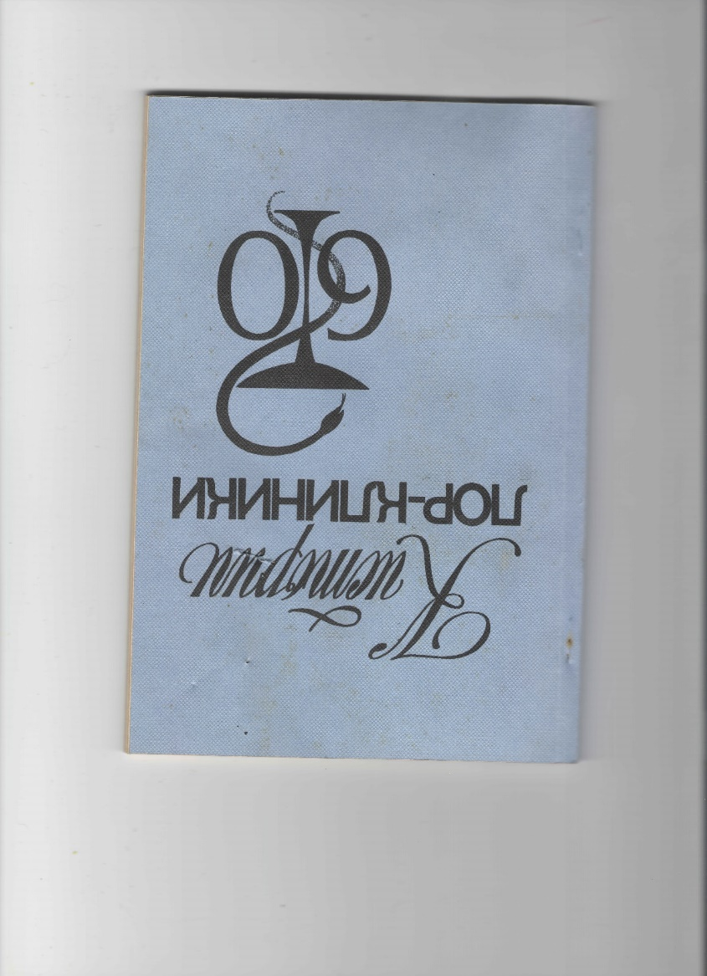
Фото 31 и 32.
Работы, созданные сотрудниками кафедры оториноларингологии ВолгГМУ под руководством Санжаровской Н.К. (1992, 1994 гг)

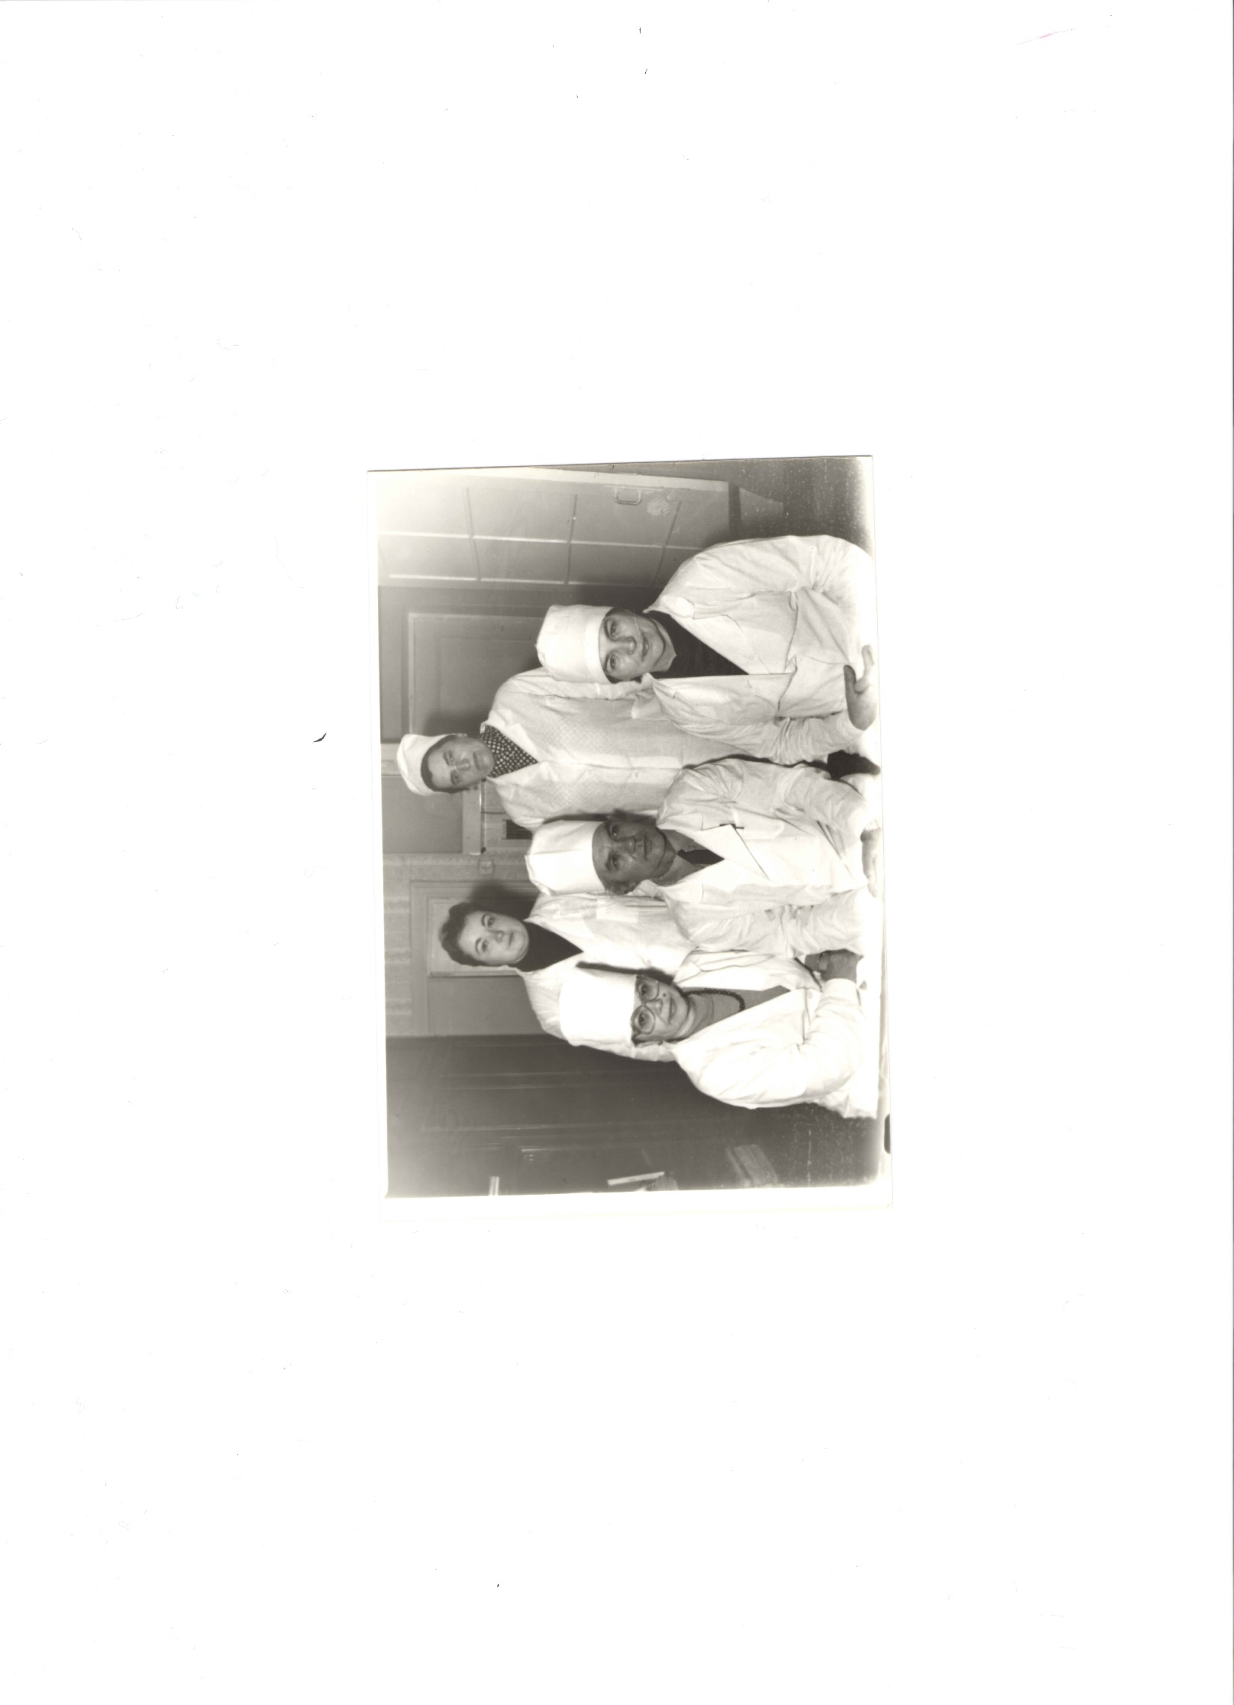
Фото 33.
Состав кафедры оториноларингологии 1996 г
Внизу слева-направо:
Доцент к.м.н. Мельникова Г.И., Санжаровская Н.К., доцент к.м.н. Ушаков А.П.;
Вверху слева –направо: ассистенты к.м.н. Шахова Е.Г., Мартынова Л.А.
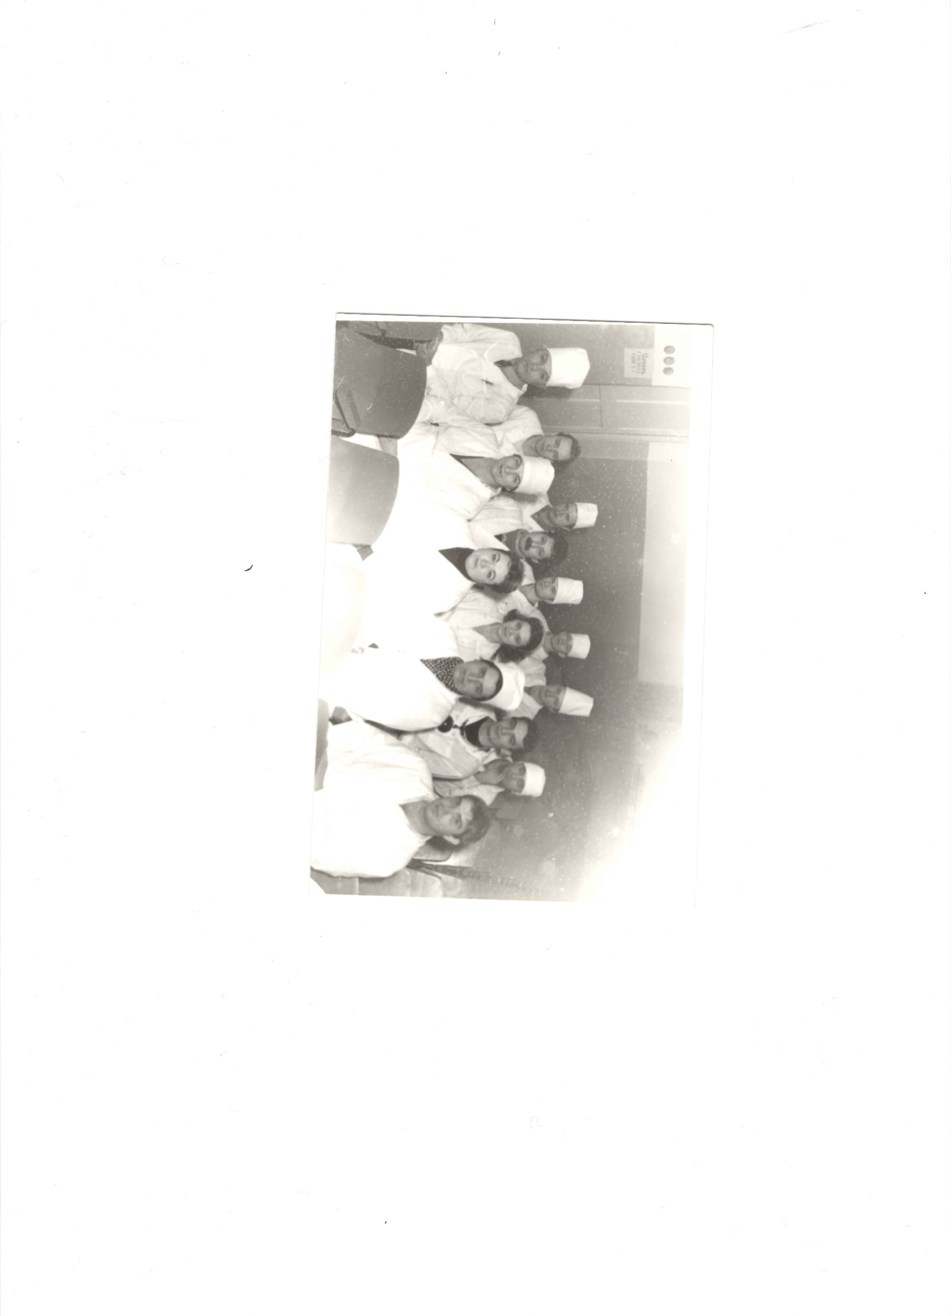
Фото 34.
Коллектив кафедры оториноларингологии и врачей взрослого ЛОР-отделения
ВОКБ №1, 1997 г

Ею внедрен и обобщен опыт криохирургического лечения хронического тонзиллита и выполнения тонзиллэктомии и аденотомии у детей под эндотрахеальным наркозом. Предложена и изучена осадочная реакция на рак как метод ранней диагностики злокачественных опухолей ЛОР-органов.
Санжаровская Н.К. награждена правительственными наградами - медалью «Ветеран труда», нагрудным знаком «Отличник здравоохранения».
В 1999 г. после возвращения в г. Днепропетровск она была избрана на должность заведующей курсом оториноларингологии Днепропетровского медицинского института Народной медицины, где проработала до 2010 г.
Шахова Евгения Георгиевна (1959 года рождения) профессор, доктор медицинских наук заведует кафедрой с 2000 года.
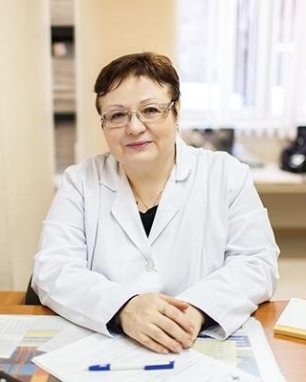
Фото 35.
Шахова Евгения Георгиевна , доктор медицинских наук профессор, заведовала кафедрой оториноларингологии ВолгГМУ с 2000 г.по 2020 г.

Родилась в г.Сталинграде 16.02.1959 в семье врачей. Отец –Хорошкевич Георгий Владимирович –хирург, кандидат медицинских наук, доцент кафедры госпитальной хирургии Волгоградского государственного медицинского университета. Мама - Логинова Валентина Никаноровна, доктор медицинских наук профессор, заведующая кафедрой оториноларингологии ВолгГМУ. Пример родителей привел девушку на студенческую скамью в Волгоградский медицинский институт, который она закончила с отличием в 1982 году. Евгения Георгиевна выбрала оториноларингологию своей специальностью и в 1983 г. закончила интернатуру по оториноларингологии при областной клинической больнице Волгограда. Далее начала работать во взрослом отделении Волгоградской областной больницы ординатором. Она проявила себя талантливым врачом, постоянно повышающим уровень знаний. Кроме того начала активно заниматься научными изысканиями. В 1988 году защитила кандидатскую диссертацию «Применение антисептической желатиновой губки в хирургическом лечении хронических синуитов». С 1991 года она избрана по конкурсу ассистентом кафедры оториноларингологии Волгоградского медицинского института (далее ВМА).
С 2000 г. избрана по конкурсу заведующей кафедры оториноларингологии ВолгГМУ. Основным направлением кафедры стали проблемы тугоухости, исследование качества жизни пациентов с сенсоневральной тугоухостью. Также кафедра занималась вопросами воспалительных заболеваний околоносовых пазух и глотки.

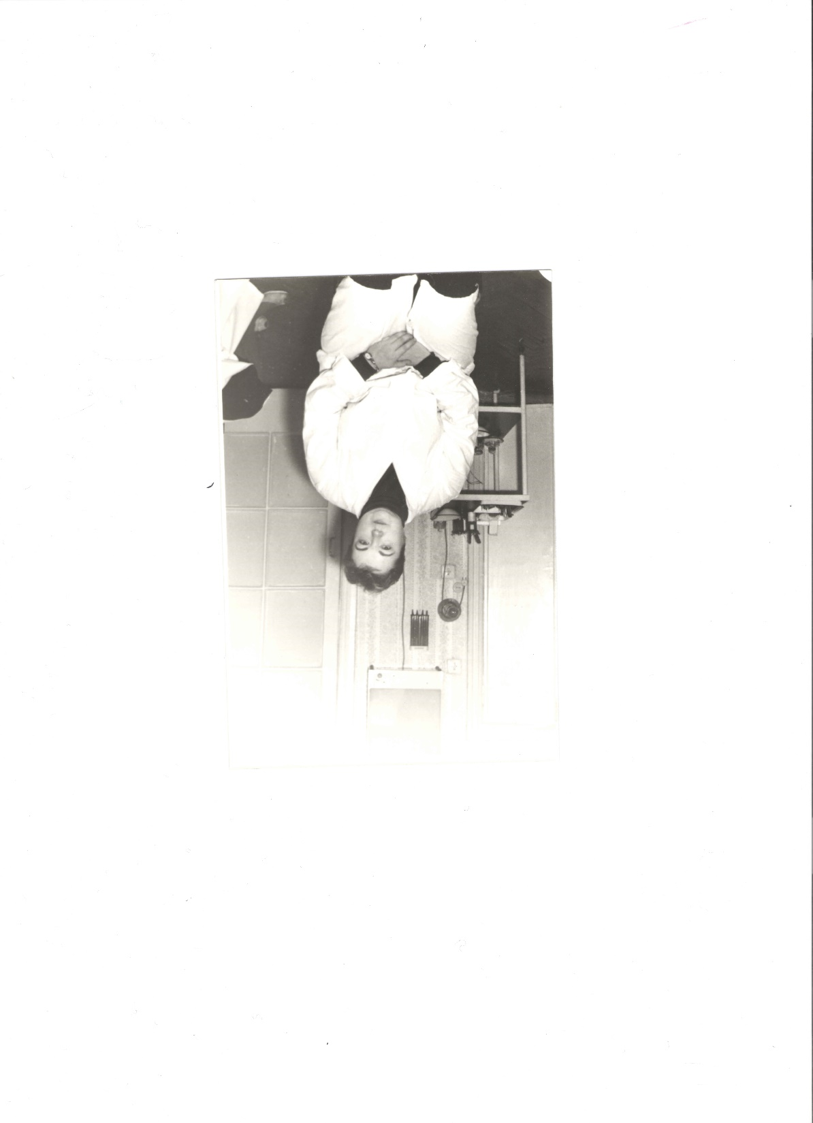
Фото 36.
Ассистент кафедры оториноларингологии ВолгГМУ Шахова Е.Г.
В 2008 году Е.Г Шахова защитила докторскую диссертацию «Лечение и профилактика сенсоневральной тугоухости».
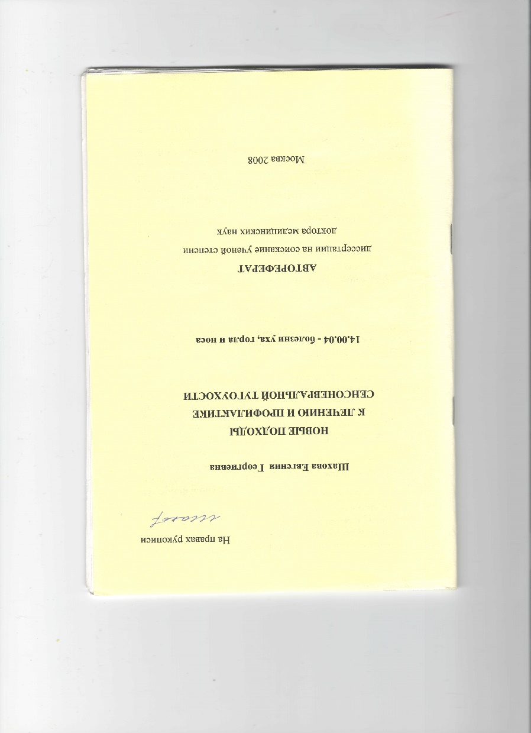
Фото 37
Шахова Е.Г.
Автореферат докторской диссертации, 2008 г.
Она является автором более 100 научных работ, «Словаря греко-латинских оториноларингологических терминов», соавтором монографии «Местная терапия бишофитом». Ею и сотрудниками кафедры созданы методические пособия «Трахеотомия», «Носовые кровотечения, клиника, диагностика и лечение», «Комплексные гомеопатические препараты в лечении воспалительных заболеваний глотки», «Аллергические риниты», «Болезни уха, горла и носа» ( в вопросах и ответах для самоподготовки и самоконтроля студентов), «Тропические заболевания ЛОР-органов», « Учебное пособие по оториноларингологии» для студентов медицинских ВУЗов и др.
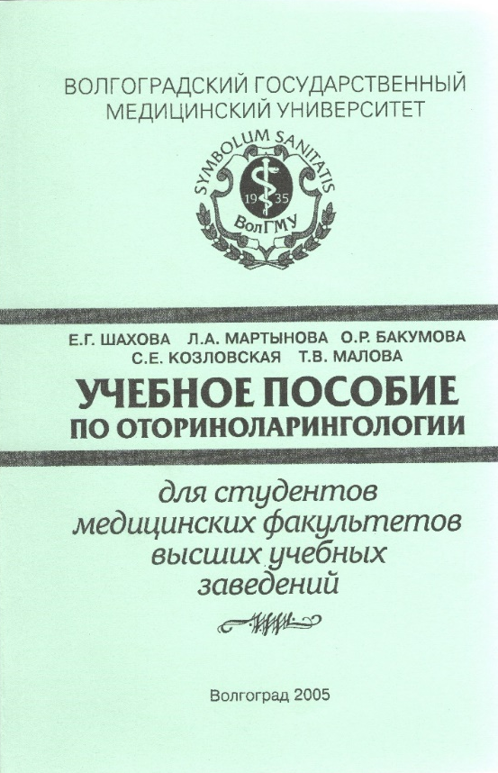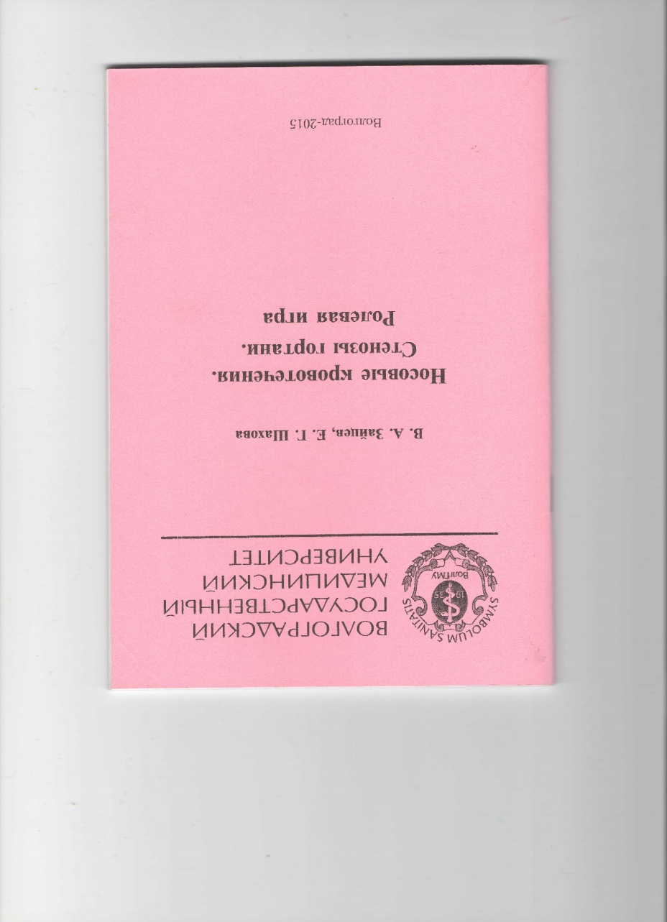
Фото 38 и 39.
Шахова Е.Г.
Некоторые
работы
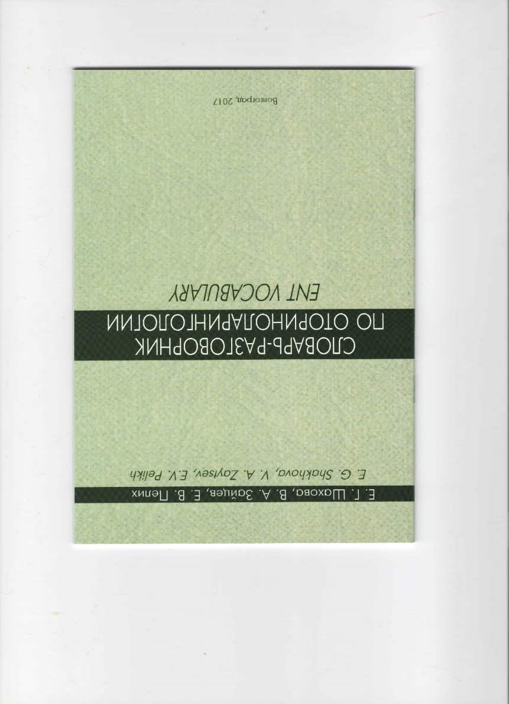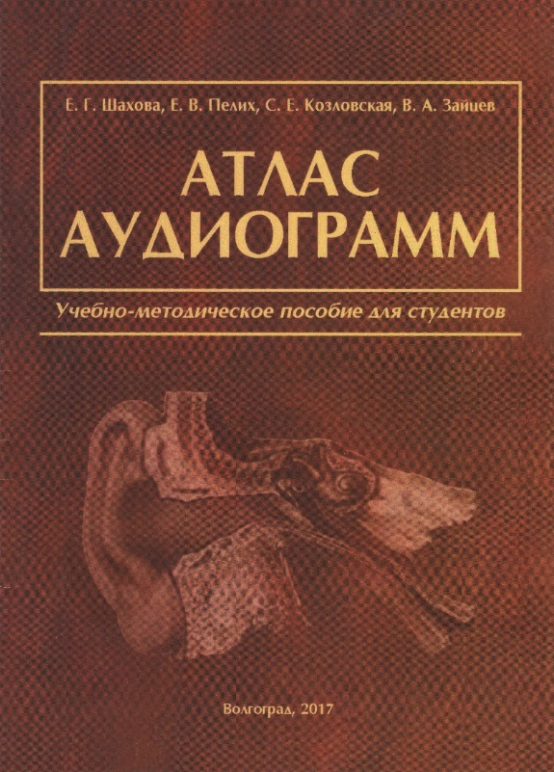
Фото 40 и 41.
Шахова Е.Г.
Некоторые
работы
Со временем на кафедре сложился работоспособный энергичный коллектив: доцент, к.м.н. О.Р. Бакумова, доцент к.м.н. С.Е. Козловская, к.м.н. Т.В. Медведева, Е.В. Пелих, В.А. Зайцев.

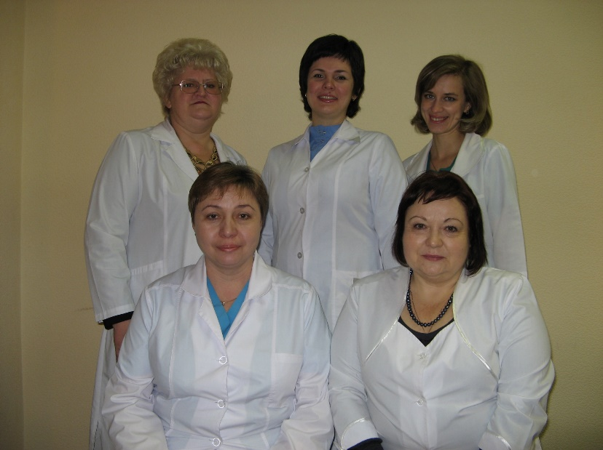
Фото 42.
Коллектив преподавателей кафедры оториноларингологии ВолгГМУ, 2018 г
Внизу слева- направо:
Ассистент кафедры к.м.н. Бакумова О.Р., Шахова Е.Г.
Вверху слева-направо:
Доцент к.м.н. Козловская С.Е.,
Ассистенты к.м.н. Медведева Т.В.,

Преподаватели обеспечивали учебный процесс на лечебном, педиатрической, стоматологическом факультетах, на медико-профилактическом факультете. Кроме того, проводились занятия со студентами со студентами медицинского колледжа. Занятия проводились как с российскими студентами, так и зарубежными студентами в том числе на английском языке. Для преподавания на английском языке преподаватель прошли подготовку на кафедре иностранных языков. Преподавание на английском языке существенно увеличило престиж кафедры и улучшило подготовку преподавателей. В помощь преподавателям Е.Г.Шаховой, В.А.Зайцевым и E.В.Пелих создан «Словарь-разговорник по оториноларингологии» (Волгоград, 2017 г.).
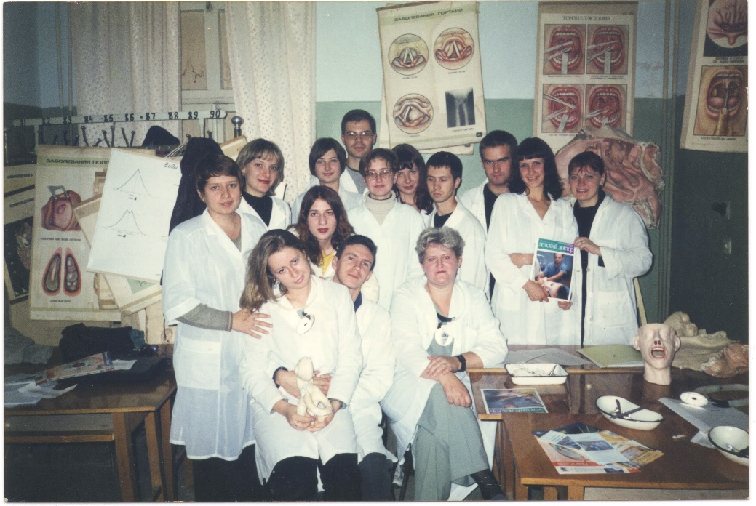
Фото 43.
Доцент кафедры оториноларингологии к.м.н. С.Е Козловская. со студентами (2001 год)

Под руководством профессора Шаховой защищено 2 кандидатские диссертации.
Ниже приведены исполнители научных исследований и темы диссертаций.
- О.Р.Бакумова. «Оптимизация фармакотерапии артериальной гипертензии у лиц пожилого возраста с вестибулярной дисфункцией».-Волгоград, 2005 г.
- С.В.Козловская. «Лечение препаратом Поликатан хронического тонзиллита у лиц с заболеваниями щитовидной железы»,-Самара, 2007.
Шахова Е.Г. длительное время являлась главным оториноларингологом Комитета Здравоохранения при Администрации Волгоградской области, главным оториноларингологом Южного Федерального Округа РФ, исполняла обязанности председателя Волгоградского общества оториноларингологов, была членом правления Российского общества оториноларингологов.

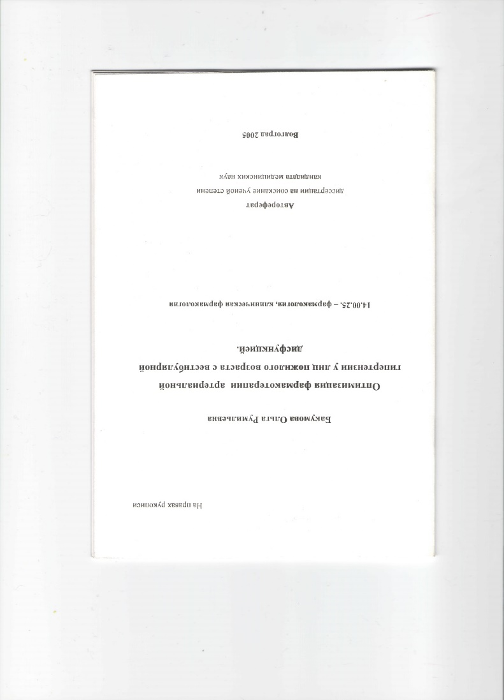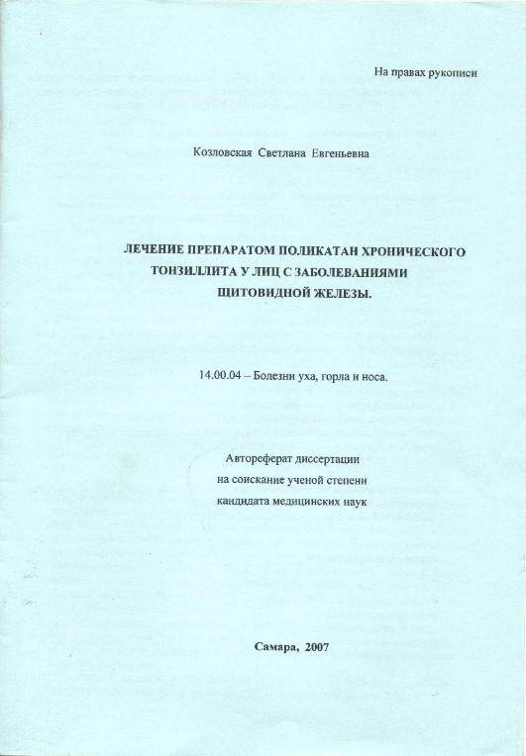
Фото 44 и 45.
Авторефераты кандидатских диссертация Бакумовой О.Р. и Козловской С.Е.
Диссертации защищены под руководством Шаховой Е.Г.
Фото 46.
Студенческая конференция , секция оториноларингологии, 2004 год
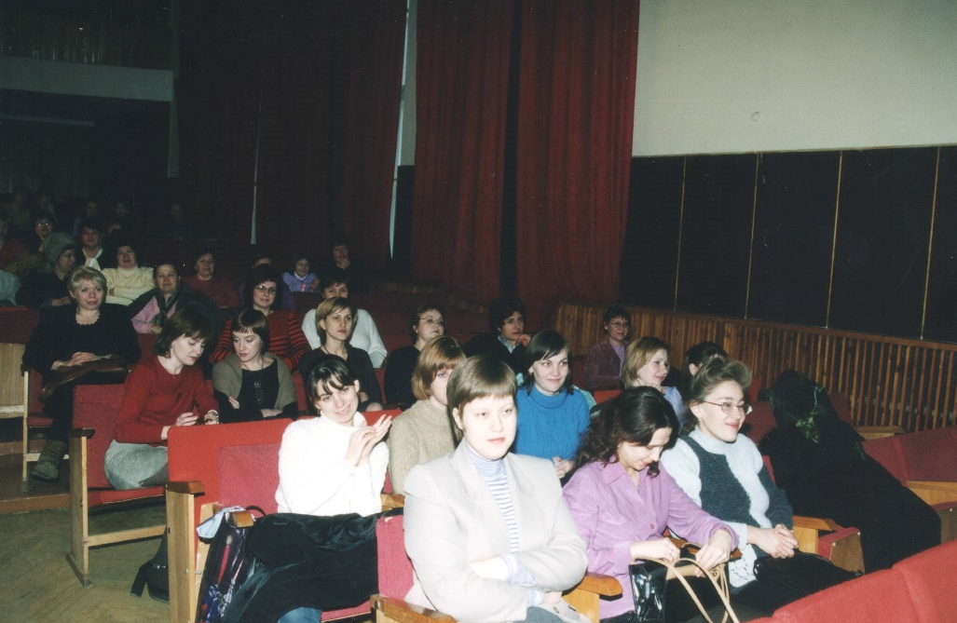

В учебном процессе ею и сотрудниками кафедры широко использовались мультимедийные технологии, обучающие фильмы по методике осмотра ЛОР - органов и проведении различных операций. Стали внедряться в практику преподавания новые в то время компьютерные технологии. Время серьезных изменений в системе высшего медицинского образования потребовало от руководителя и коллектива преподавателей кафедры напряженной работы по созданию учебно-методических комплексов по дисциплинам «Лечебное дело», «Стоматология», «Педиатрия», «Медико-профилактическая подготовка». Создавались рабочие программы, модульные комплексы подготовки, тестовые системы. Учебно-методическая работа сопровождалась растущими требованиями МЗ РФ к контролю за качеством подготовки будущих врачей.
На кафедре проводилась работа по последипломному образованию врачей-оториноларингологов. Подготовка шла по программам интернатуры, клинической ординатуры, проводились сертификационные курсы и профессиональная переподготовка врачей по специальности «Оториноларингология». Для обучения набирались врачи не только из Волгограда и Волгоградской области, но и из Кавказских республик (республики Дагестан, Ингушетии, ЧР).
Шахова Е.Г. – ветеран труда, награждена медалью Петра Великого.
С начала 2020 года по середину 2021 года кафедра оториноларинологии переживала непростое время, когда она существовала в виде курса при кафедре хирургической стоматологии и челюстной–лицевой хирургии, которой заведовал профессор, доктор медицинских наук Е.В.Фомичев. На этот период пришелся удар по обществу пандемии современной коронавирусной инфекции, обусловленной вирусом SARS-CoV-2. Двухлетний период пандемии унес много жизней в России и в мире от тяжелой интерстициальной пневмонии, ее осложнений и последствий заболевания. Актуальными стали дистанционные методики преподавания и контроля знаний студентов и врачей. Впервые в истории высшей школы преподавание велось дистанционно с применением компьютерных технологий. Были разработаны методики проведения таких занятий, создан электронный образовательный портал на сайте волгоградского государственно медицинского университета, впервые пришлось осваивать технологии работы с этим порталом. Большую работу в этом направлении выполняли доцент кафедры кандидат медицинских наук Козловская Светлана Евгеньевна и доцент кафедры кандидат медицинских наук Ольга Румильевна Бакумова. Благодаря ей преподавание оториноларингологии не прекратилось, студенты с интересом слушали ее лекции и посещали занятия.
Летом 2021 года на заведование кафедрой приглашена доктор медицинских наук Тарасова Наталья Валерьевна.
Фото 47.
Тарасова Наталья Валерьевна (1967 г.р.)
Доктор медицинских наук
Заведует кафедрой оториноларингологии Волгоградского государственного медицинского университета с сентября 2021 года)
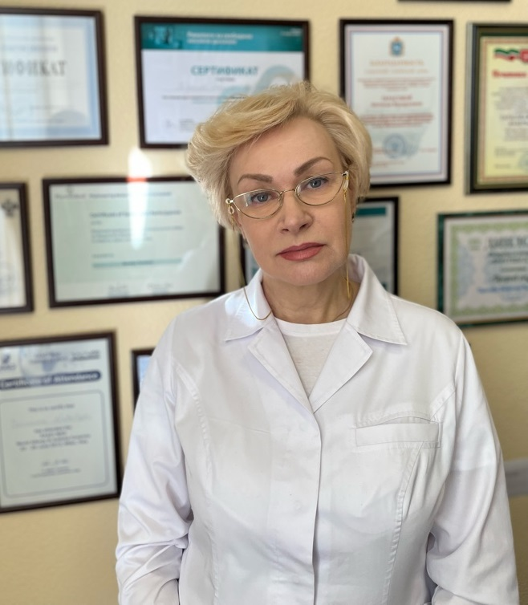
Тарасова Наталья Валерьевна родилась 2 октября 1967 года в семье врачей в г.Куйбышеве. Отец Чистяков Валерий Павлович, военный врач-оториноларинголог, мать Чистякова Ирина Сергеевна, врач-педиатр, их обоих объединяла учеба в Куйбышевском медицинском институте, время, проведенное в туристических походах. Поэтому Наталья роста среди медиков, единомышленников, а в последующем среди военных. Приходилось часто переезжать в места службы отца, сменила 6 школ. Это научило девочку общению со сверстниками, учителями. Училась отлично, с юных лет проявляла лидерские качества, в старших классах была секретарем комсомольской организации школы, занималась спортом. Учитывая то, что перед глазами всегда присутствовал профессиональный и человеческий пример родителей, ею была выбрана профессия врача.
Закончила педиатрический факультет Самарского медицинского государственного университета в 1994 году. В определении ее профессиональной судьбы решающую роль сыграл ее отец Валерий Павлович, который был военным врачом-оториноларингологом, полковником медицинской службы. Будучи талантливым врачом и хирургом, высокообразованным человеком, любящим и работающим на благо своих пациентов, он увлек ее любовью к своей специальности. Поэтому со студенческой скамьи Наталья Валерьевна интересовалась работой ЛОР-врача, являлась членом студенческого научного кружка по оториноларингологии и неоднократно выступала на студенческих научных конференциях с докладами. После окончания вуза поступила в клиническую ординатуру на кафедре оториноларингологии Самарского государственного медицинского университета, которой заведовал академик РАМН Игорь Борисович Солдатов. На формирование Н.В.Тарасовой как молодого специалиста и личности оказали влияние личность Игоря Борисовича. Этот удивительно мудрый и талантливый человек передавал свой богатый опыт молодым врачам, всячески способствуя развитию и проявлению научного и творческого потенциала каждого, кто попадал в сферу его влияния.
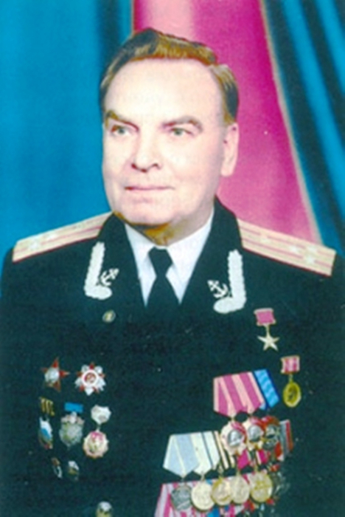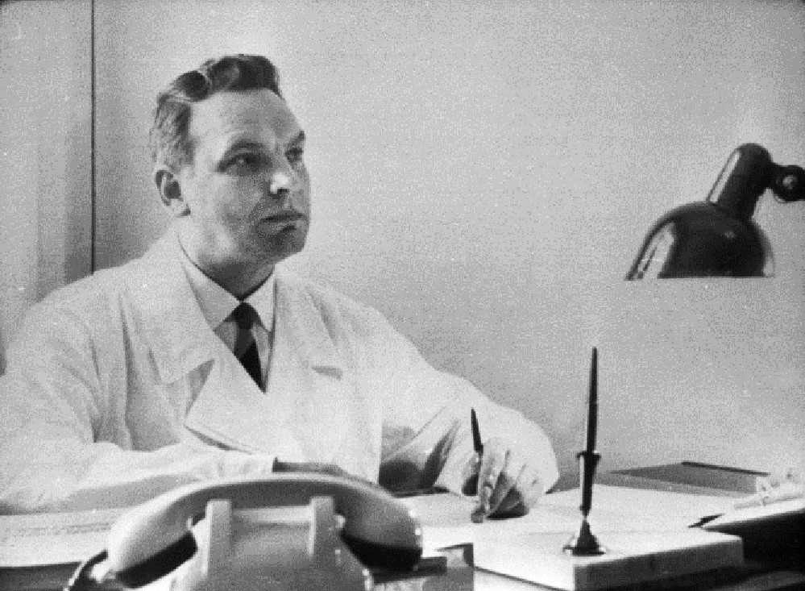
Фото 49 и 50.
Игорь Борисович Солдатов , доктор медицинских наук профессор академик РАМН, Герой Социалистического труда,заведовал кафедрой болезней уха, горла и носа в г.Самаре с 1961 по 1998 годы.

Большую роль в росте врачебного и личностного уровня Натальи Валерьевна сыграли сотрудники кафедры СамГМУ доктора медицинских наук профессора Н.С.Храппо, Л.Н.Аськова. Непосредственным куратором, воспитавшей в ней оториноларинголога, стала ассистент кафедры к.м.н. Людмила Ивановна Стегунина и заведующий Клиникой болезней уха, горла и носа СамГМУ к.м.н Шлычков Игорь Петрович.
Активно работая над постижением специальности, Н.В.Тарасова стала интересоваться преподавательской деятельностью на кафедре и начала научную работу в области ринологии. После окончания клинической ординатуры в 1996 году ей выпала честь остаться работать на родной кафедре в качестве ассистента. Под руководством И.Б.Солдатова выполнила и в 1997 году успешно защитила кандидатскую диссертацию на тему «Краниологическое обоснование эндоназальных операций на решетчатом лабиринте». Работа посвящена изучению анатомических особенностей строения носа и решетчатой пазухи у больных этмоидитом в зависимости от варианта строения мозгового и лицевого отделов черепа.
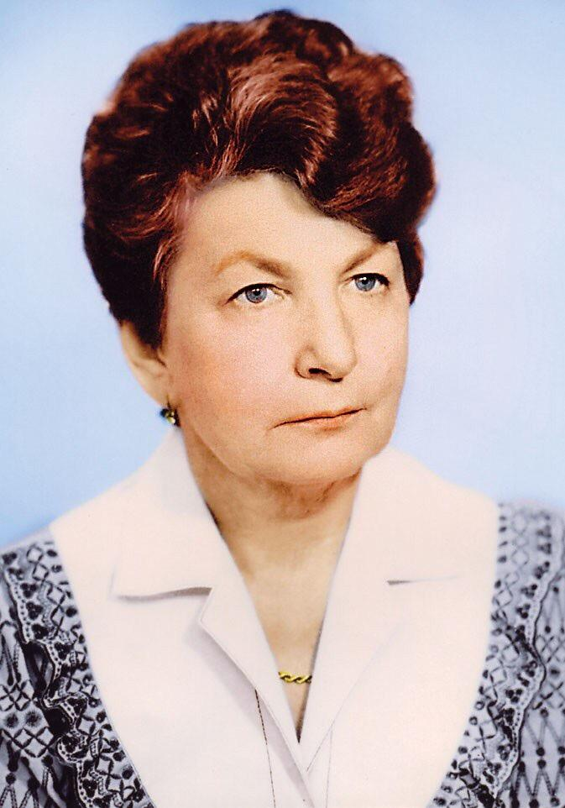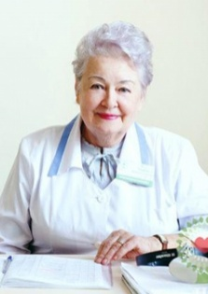
Фото 51.
Храппо Нина Степановна
Доктор медицинских наук, профессор кафедры оториноларингологии Самарского государственного медицинского университета
Фото 52.
Аськова Людмила Николаевна
Доктор медицинских наук, профессор кафедры оториноларингологии Самарского государственного медицинского университета

В связи с выявленными закономерностями строения полости носа и решетчатого лабиринта была разработана тактика выбора хирургического доступа к внутриносовым структурам и решетчатому лабиринту у пациентов в зависимости от внешних размеров головы. Уникальность работы состоит в том, что ее анатомическая часть выполнена на современных паспортизированных черепах из краниологической коллекции кафедры нормальной анатомии Военно-медицинской академии в г.Санкт-Петербург. Ею была разработана специальная краниометрическая программа, содержащая больше 120 измерений на одном черепе, и полученные цифровые данные подвергнуты всестороннему статистическому анализу. Работа обогатила анатомию как науку новой информацией об особенностях строения лицевого мозгового отделов черепа, внутренних структур – полости носа, околоносовых пазух. Эти данные дают представление о математической модели закономерностей развития костей и полостей черепа. Второй особенностью работы стало применение видеоэндоскопической техники для хирургического лечения ринита и этмоидита, только-только вошедшей в практику ринологов России. Результаты работы изложены в монографии «Нос в системе целого черепа», вышедшей в 1997 г.
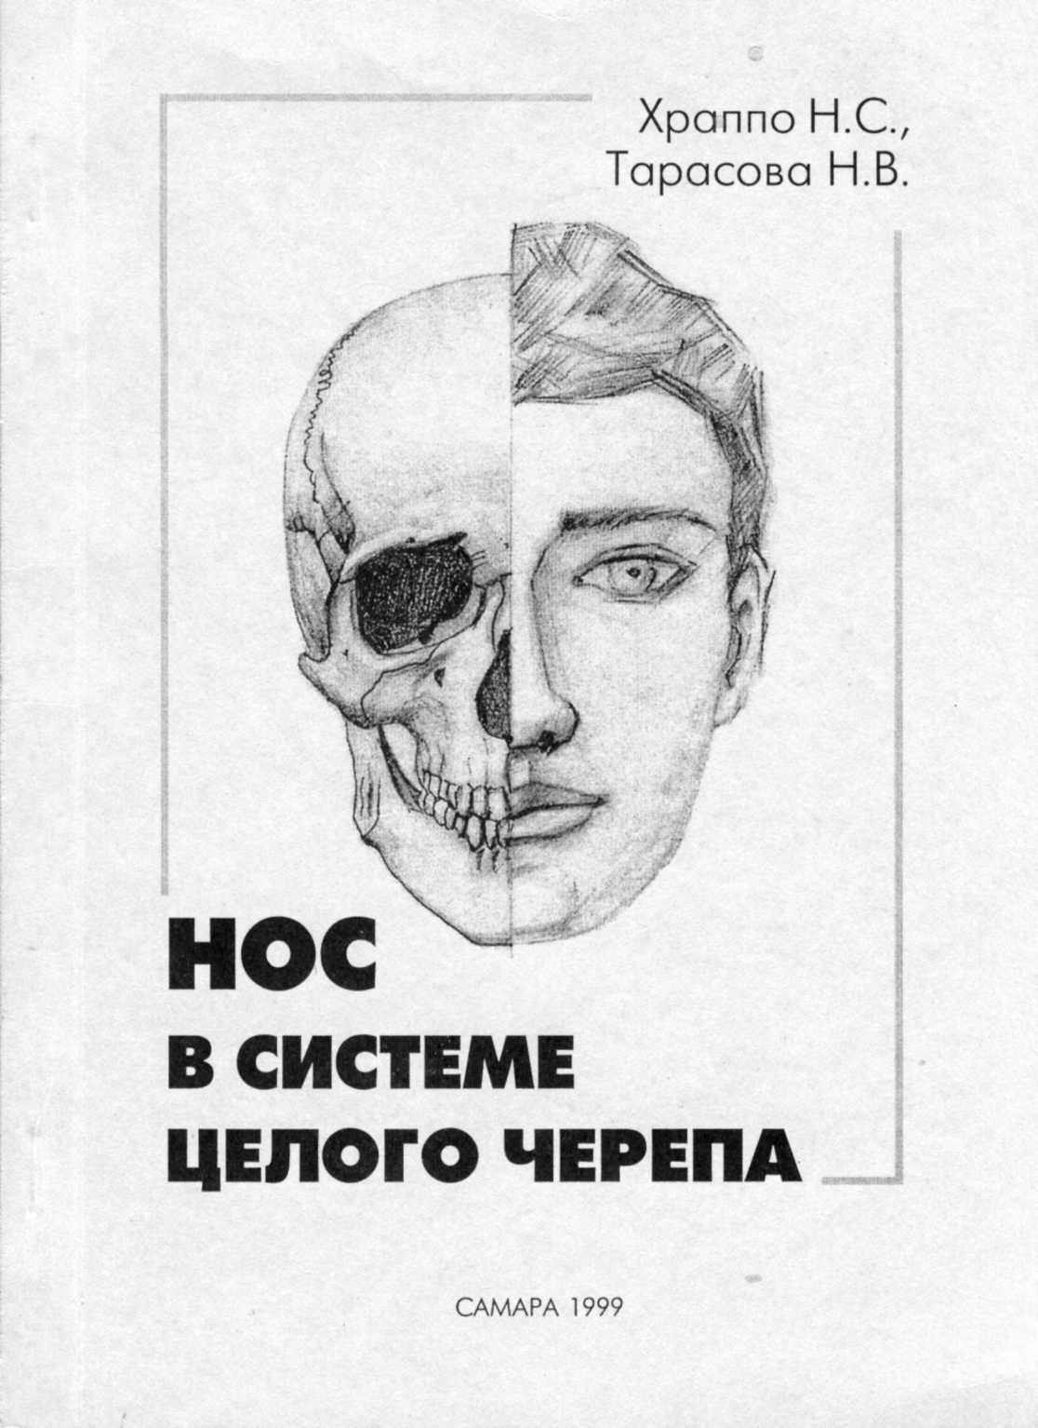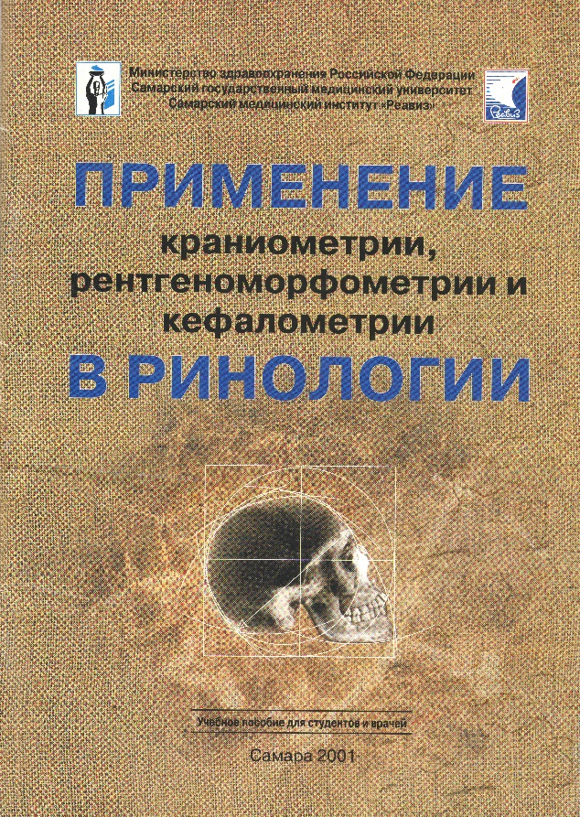
Фото 53 и 54.
Монографии Н.В.Тарасовой

Надо сказать, что личность и профессионализм врачей формируют и врачи страны, а также школы ученых. Для Тарасовой Н.В. такое влияние оказали школы профессоров Краснова А.Ф. (Куйбышевская, а далее Самарская школа Травматологии), Ратнера Г.Л. и Аминева А.М., Жукова Б.Н. (Куйбышевская, а далее Самарская школа хирургии), Ерошевского Т.И. (Куйбышевская, а далее Самарская школа офтальмологии). Огромную роль сыграли лидеры страны в ринологическом направлении доктора медицинских наук профессора Пискунов Г.З., Пискунов С.З., Козлов В.С., Лопатин А.С., Арефьева Н.А., а также носители классических знаний анатомии и яркие представители анатомических школ России -профессора Куйбышевского, а затем Самарского государственного медицинского института Э.А.Адышеринзаде, Ю.А. Орловский, кандидат медицинских наук доцент кафедры анатомии СамГМУ к.м.н. К.М.Перхуров, профессор кафедры анатомии Самарского медицинского института «РеаВИЗ» начальник кафедры анатомии Военно-медицинской академии им.Кирова полковник медицинской службы доктор медицинских наук профессор В.И.Гайворонский, профессор кафедры анатомии Волгоградского ГМУ А.И. Краюшкин.
Желание продолжать научные изыскания выразилось в работе над докторской диссертацией на тему «Хирургическое лечение хронических фронтитов с топографо-анатомическим обоснованием оперативного доступа». Научными консультантами диссертации были д.м.н. профессор Н.С.Храппо и д.м.н. профессор В.Д.Иванова. Валентина Дмитриевна Иванова длительное время являлась заведующей кафедры топографической анатомии и оперативной хирургии СамГМУ. Диссертация стала логическим продолжением изучения структур черепа и комплекса, включающего полость носа, лобные и решетчатые пазухи. В ходе работы разработана тактика хирургического лечения больных хроническим фронтитом, методика операции на лобной пазухе с использованием эндоназального доступа и пластикой искусственного отверстия слизисто-надкостничным лоскутом с латеральной и верхней стенок полости носа (Патент ФИПС РФ на изобретение №2187259 по заявке №2001104806 от 21.02.2001. Зарегистрирован 20 августа 2002 г.).
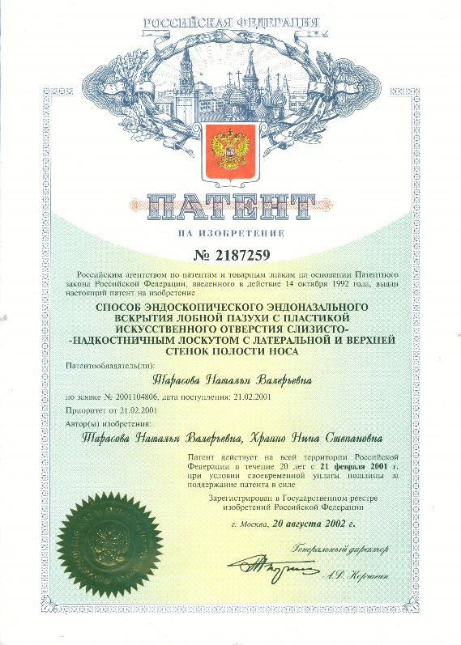
Фото. 55.
Патент ФИПС РФ на изобретение №2187259 по заявке №2001104806 от 21.02.2001. Зарегистрирован 20 августа 2002 г.
Авторы Тарасова Н.В., Храппо Н.С
Докторская диссертация успешно защищена в 2001 г. по двум специальностям – 14.00.04 болезни уха, горла и носа и 14.00.02 – анатомия человека.
Проводя интенсивную научную работу Н.В.Тарасова активно практикует и как врач-клиницист. С 1996 года начала осваивать эндоскопическую хирургию Лор-органов, неоднократно проходила повышение квалификации в этой современной области оториноларингологии в ведущих клиниках страны. В 2002 году получила приглашение работать в молодом развивающемся и перспективном Самарском медицинском институте «РЕАВИЗ» в качестве заведующей кафедрой клинической медицины. Кафедра клинической медицины это уникальное явление в образовательной системе высшей школы, так как объединяет ряд клинических дисциплин в виде курсов и призвана организовывать, направлять и контролировать учебный процесс на этих курсах. На кафедре клинической медицины СМИ «РЕАВИЗ» преподаются следующие дисциплины – оториноларингология, педиатрия, дерматовенерология, инфекционные болезни, эндокринология, рентгенология и лучевая диагностика, судебная медицина, пульмонология, фтизиатрия, профессиональные болезни, неврология с курсом медицинской генетики, психиатрия и другие узкие специальности. За 13 лет существования кафедры ее сотрудники проделали огромную работу по созданию учебно-методической базы для преподавания дисциплин. Деятельность ее курсов признавалась весьма успешной по итогам работы института из года в год. Высокая оценка работе кафедры давалась при внутривузовских и внешних проверках, а также удостоена высокой оценки аккредитационных комиссий, которые дважды признавали ВУЗ одним из перспективных в России. В это огромная заслуга Н.В.Тарасовой.
Фото 56.
Патент на изобретение Н.В.Тарасовой
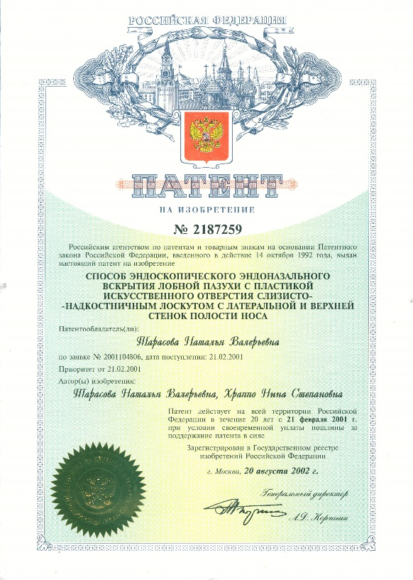
Она долгое время являлась президентом городского ринологического общества в Самаре. Самара это единственный город в России, в котором зарегистрировано и активно работает ринологическое общество. Его работа организационная, а объединяющая, образовательная роль неоднократно отмечалась на Всероссийских и международных ринологических конгрессах.
Н.В.Тарасова признанный в Самарской губернии и России врач-оториноларинголог. Она владеет всеми современными методиками лечения заболеваний дыхательных путей и уха. Уровень ее врачебного мастерства привлекает пациентов из всех регионов страны и зарубежья. Талант педагога, лектора позволяют ей обучать врачей в рамках последипломного образования на курсах повышения квалификации, в клинической ординатуре, интернатуре, аспирантуре по оториноларингологии. Она участвует во Всероссийских, областных и городских образовательных программах для врачей общей практики, терапевтов и педиатров. Научно-практические конференции, круглые столы, семинары, лекции для врачей и фармацевтов города стали неотъемлемой частью ее работы. В 2013 году она стала Женщиной года в номинации «Женщина –ученый» в Самарской области.
С июня 2014 года она начала работать в качестве руководителя отделения хирургии высоких технологий в Медицинском центре СКК «Русь» в г.Ессентуки Ставропольского края, поставив для себя цель развить высокотехологичную помощь пациентам с заболеваниями верхних дыхательных путей и уха на Северном Кавказе и представить. Ценные годы работы в крупном медицинском центре европейского уровня на базе огромного оздоровительного комплекса «Русь» принесли опыт работы в формировании, становлении, продвижении на медицинском рынке России и зарубежья современного оториноларингологического отделения. Вопросы конткурентоспособности структуры среди передовых центров лечения больных с ЛОР-патологией, приближения высокотехнологичной помощи населению, привлечения пациентов качеством оказываемых услуг стояли каждый день перед Натальей Валерьевной и ее коллективом. Успешная работа в этом направлении отмечалась неоднократно руководителями Северного Кавказа. Одновременно с работой практического врача отделении ХВТ Тарасова Н.В. была приглашена в Пятигорский государственный медико-фармацевтический институт, на базе которого разместился филиал Волгоградского государственного медицинского университета и открыты сначала стоматологический и лечебный факультеты. На лекции профессора Тарасовой приходили студенты с других курсов, так как они были крайне интересны и информативны.
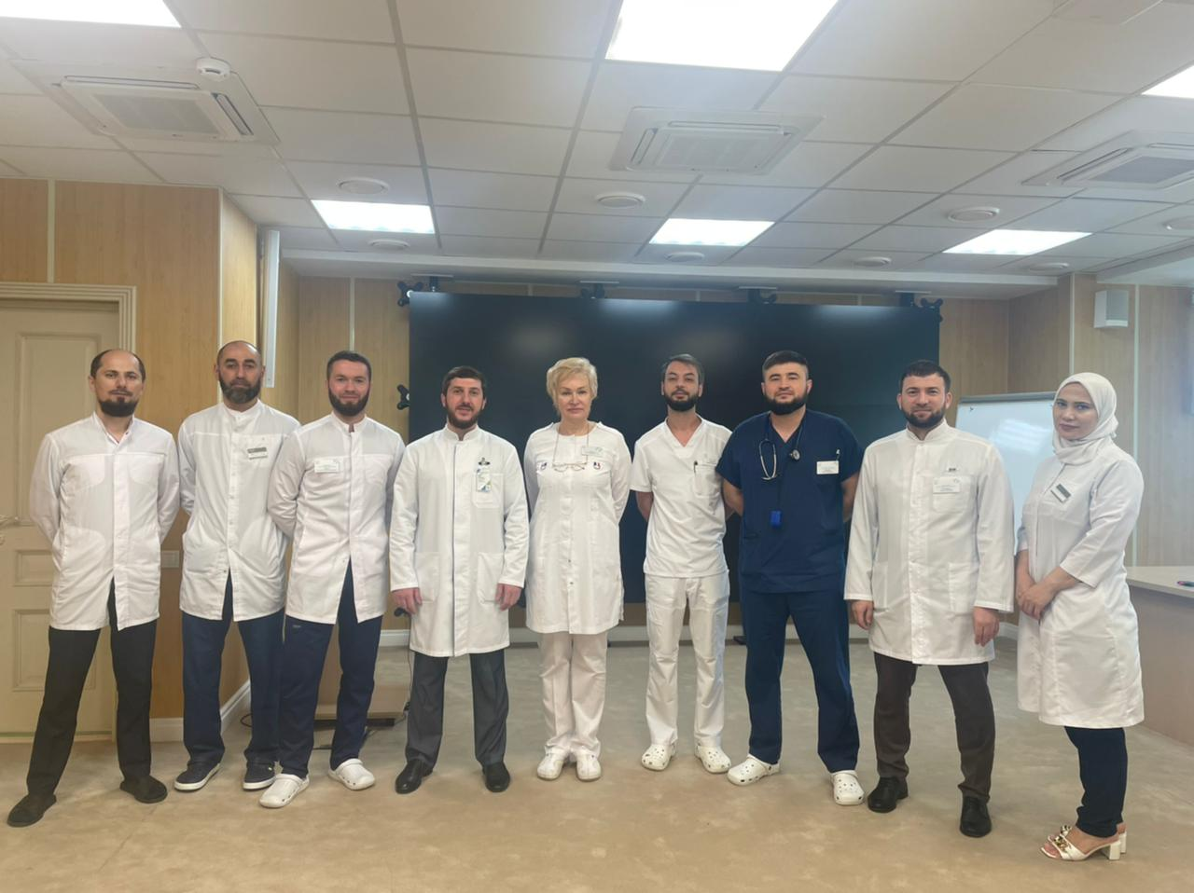
Фото 57.
Коллектив Семейной клиники «АйМед»,
г Грозный, Чеченская республика, 2021 г
По приглашению руководства Чеченской республики на протяжении 1,5 лет Наталья Валерьевна проработала в Клинике «АйМед» г.Грозный, где много сделала для развития оториноларингологии Чеченской республики. Награждена грамотами и благодарственными письмами МЗ ЧР, а также стала победителем конкурса «Врач года» (2020 г) в номинации «Прорыв года».

Пройдя по конкурсу с 1 сентября 2022 г она приступила к работе. Период пандемии негативно отразился на техническом и материальном состоянии кафедры. Возникла острая нехватка преподавателей. Однако при поддержке руководства ВУЗа, лично ректора ВолгГМУ Владимира Вячеславовича Шкарина, проректора по учебной работе Поройского Сергея Викторовича, проректора по научной работе Стаценко Михаила Евгеньевича и всего административно-преподавательского состава университета кафедра оториноларингологии вновь выделена в отдельную структуру, началась работа сначала по подготовке помещений к очным занятиям со студентами, а затем и капитальный ремонт помещений кафедры. Постепенно стал формироваться новый коллектив преподавателей.
В сентябре 2021 года ею вновь сформировано Волгоградское областное медицинское общество оториноларингологов, которое в настоящее время представляет из себя хорошо организованное общество врачей, имеющее устав, цели и задачи. Целью общества является создание условий для осуществления врачами своего призвания к профессиональному, нравственному и общественному служению здоровью человека на территории Волгоградской области. Общество несет большую образовательную и организационную функцию. Заседания общества проводятся ежемесячно. На обществе выступают не только представители кафедры оториноларингологии ВолгГМУ, но и авторитетные лидеры оториноларингологии страны, ведущие специалисты по другим специальностям ВУЗа. А также общество ЛОР-врачей является площадкой для выступлений молодых врачей-оториноларингологов, клинических ординаторов, аспирантов. В марте 2022 году кафедрой проведена первая большая конференция «Современные тенденции в диагностике и лечении заболеваний верхних дыхательных путей и уха. День главного внештатного оториноларинголога Волгоградской области». Конференция проводилась в гибридном формате, выступления были очными и в on-line –режиме. Аудитория включала не только врачей оториноларингологов Волгоградской области, но и других регионов. В ней участвовали терапевты, педиатры, аллергологи-иммунологи.
С декабря 2021 года Наталья Валерьевна Тарасова является главным внештатным оториноларингологом Комитета Здравоохранения Волгоградской области. Много работы проводится по подготовке врачей оториноларингологов области, по организации их работы, аккредитации и аттестации. Н.В.Тарасова осуществляет взаимосвязь между всеми оториноларингологическим подразделениями города.
Кафедра начала активно работать с молодежью – вновь организовано студенческое общество кафедры оториноларингологии ВолгГМУ,
Н.В.Тарасова автор 168 печатных научных работ, в ряду которых монография «Нос в системе целого черепа» и учебное пособие для врачей «Применение краниометрии, рентгеноморфометрии и кефалометрии в ринологии», имеет 9 патентов на изобретения и 2 патента на полезную модель.
Под ее руководством защищена диссертация на соискание ученой степени кандидата медицинских наук заведующим Лор-отделения г. Волжска Крюковым С.А. на тему «Топографо-анатомическое обоснование преддверно-орального доступа при реконструктивных операциях на костях носа». В настоящий момент под ее руководством выполняются научные исследования эффективности разработанного хирургического лечения синдрома обструктивного апноэ во сне у больных с различной анатомической патологией глотки, проводится большое исследование по топографо-морфологическим особенностям язычной миндалины и лимфаденоидного глоточного кольца. Ею и ее учениками разработаны операции по реконструктивной пластике нижних носовых раковин и полости носа у больных синдромом пустого носа и изучается алгоритм выполнениях этих вмешательств при различных степенях ятрогенной потери внутриносовых структур. Наталья Валерьевна известна сообществу оториноларингологов своими работами, посвященными проблеме хирургического лечения заболеваний лобной пазухи.

Наталья Валерьевна Тарасова
Заведующая кафедрой оториноларингологии ВолгГМУ
доктор медицинских наук
Главный внештатный оториноларинголог
Комитета Здравоохранения Волгоградской области

Использованная литература:
- Воробьев А.Ф., Ежов Н.И. Развитие служб здравоохранения Царицына –Сталинграда - Волгограда и области. - Волгоград:Упринформпечать,1994.-384с.
- К истории ЛОР-клиники: для студентов, врачей-интернов и оториноларингологов/ Сост. Г.И.Мельникова, А.П.Ушаков, -Волгоград: Комитет по печати и информации, 1994.-64 с.
- Заведующие кафедрами, профессора, доктора наук ВолгГМУ/Составитель В.Б.Мандриков , М.Е.Стаценко, А.И.Краюшкин и др. Под редакцией академика РАМН В.И.Петрова.- Волгоград:Изд-во ВолгГМУ, 2012.-340 с.
- Жунева М.В. Изображение болезни в художественных произведениях //ГБОУ ВПО Саратовский ГМУ им. В. И. Разумовского Минздрава России. https://medconfer.com/node/13894
- История внутричерепных осложнений среднего отита https://meduniver.com/Medical/otorinolaringologia_bolezni_lor_organov/istoria_vnutricherepnix_oslognenii_otita.html MedUniver
- П.И. Чайковский, из письма Н.Ф. Мекк, 25 декабря 1882 г.
https://astori-18.livejournal.com/4555656.html.

